Filum
« Du besoin à la preuve, sans rupture »
Manuel utilisateur
Version 1.2.1 — août 2026

Sommaire

Après ouverture dans Word : clic droit sur le sommaire → « Mettre à jour les champs ».

1. Bienvenue dans Filum
Filum gère la traçabilité, la conformité et la documentation de la R&D de dispositifs médicaux. Son principe fondateur : la donnée ne vit pas dans des documents Word ou Excel déconnectés, mais dans un graphe de traçabilité — un fil continu qui relie chaque besoin utilisateur à ses exigences, ses spécifications, ses essais (ou ses études), ses résultats et ses preuves, avec le risque ISO 14971 en dimension transverse.
Les documents que vous connaissez — note de conception, plans et rapports de test, matrice de traçabilité, dossier de conception (DHF), dossier de gestion des risques (RMF), fiches de non-conformité et rapports CAPA — ne sont pas ressaisis : ils sont générés depuis le graphe, à la demande, et sont donc toujours à jour. Vous saisissez chaque lien une seule fois ; les éléments manquants sont signalés automatiquement.

Le fil, en une ligne
Besoin → Exigence → Spécification → Essai/Étude → Résultat → Preuve avec le risque ISO 14971 accroché à chaque maillon.
💡 Une idée à garder en tête tout au long du manuel : si une information n'existe qu'une fois dans le graphe, elle ne peut pas se contredire d'un document à l'autre. C'est tout l'intérêt de Filum.

2. Getting started and signing in

Accéder à Filum
Filum tourne sur un serveur de votre organisation, dans un conteneur Docker : il n'y a rien à installer sur votre poste, et rien à lancer. Votre informatique vous communique l'adresse ; ouvrez-la dans votre navigateur habituel.
1. Ouvrez l'adresse fournie par votre informatique (par exemple https://filum.votre-entreprise.fr).
2. Saisissez vos initiales ou votre email, puis votre mot de passe.
3. Si vous n'en avez pas encore : votre administrateur vous remet un jeton, et le lien « J'ai un jeton de réinitialisation » vous laisse choisir votre mot de passe.
💡 L'installation et l'exploitation du serveur sont décrites dans le guide d'installation remis à votre informatique : sauvegardes, restauration, mise à jour et reprise d'accès administrateur y figurent.

Signing in
Toute l'application est protégée par une connexion. Saisissez vos initiales (ex. KGA) ou votre email, puis votre mot de passe. Les connexions et déconnexions sont journalisées (principe ALCOA+ : attribuable).
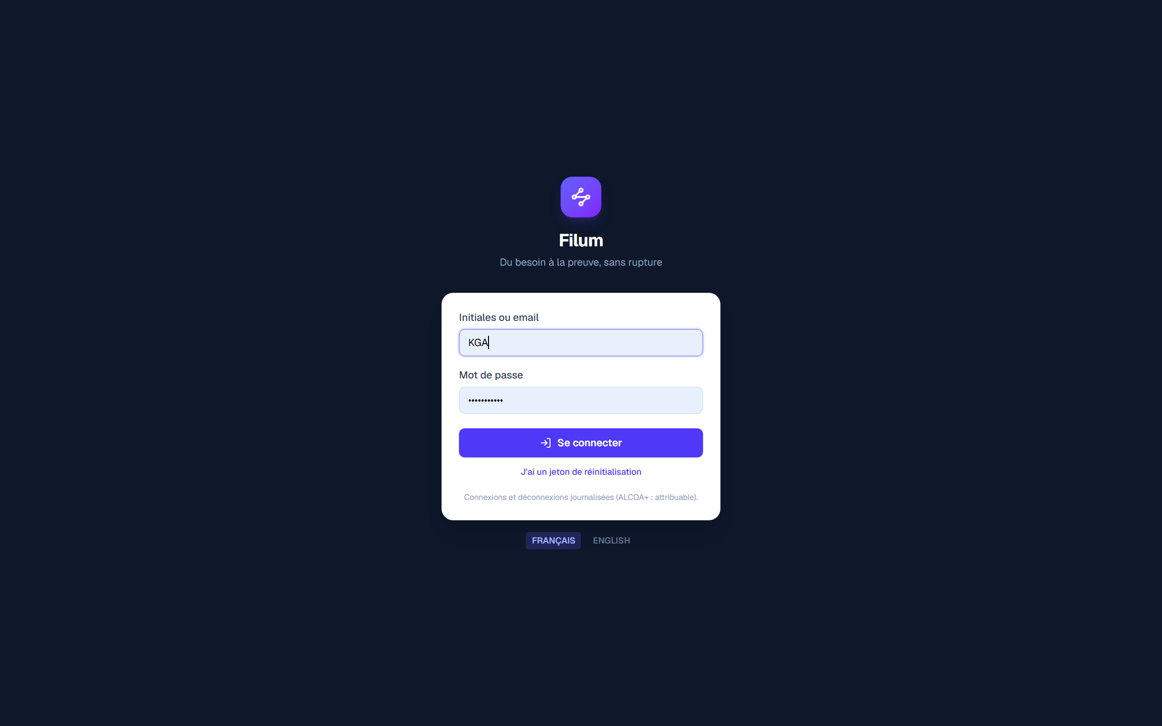
L'écran de connexion — la porte d'entrée de toutes les pages.

Roles
Rôle | Ce qu'il permet
Administrateur | Tout, plus la gestion des comptes utilisateurs (rôles, jetons d'accès, désactivation) et les suppressions avec motif obligatoire.
Approbateur | Publier les documents, créer les révisions, signer ses approbations, signer les dispositions et clôtures CAPA — en plus des droits Éditeur.
Éditeur | Créer et modifier le contenu du graphe : activités, documents, exigences, spécifications, résultats, risques, études, non-conformités, commentaires.
Lecteur | Consulter et télécharger — aucune modification.
💡 Les boutons que votre rôle n'autorise pas ne sont pas cachés : ils sont visibles mais désactivés, avec une bulle qui explique quel rôle est requis. Vous savez toujours ce qui existe.
💡 Une personne sans accès de connexion est « référencée » : elle apparaît dans les documents (signataires, exécutants) mais ne peut pas se connecter.

3. Le tableau de bord
Le tableau de bord est la vue de pilotage du dossier. Il affiche en continu : la couverture de vérification (le pourcentage de spécifications réellement démontrées), l'état des documents, les activités ouvertes, les commentaires de revue à résoudre, les spécifications en attente, les risques ISO 14971 avec leur état de vérification, et les non-conformités et CAPA ouvertes.
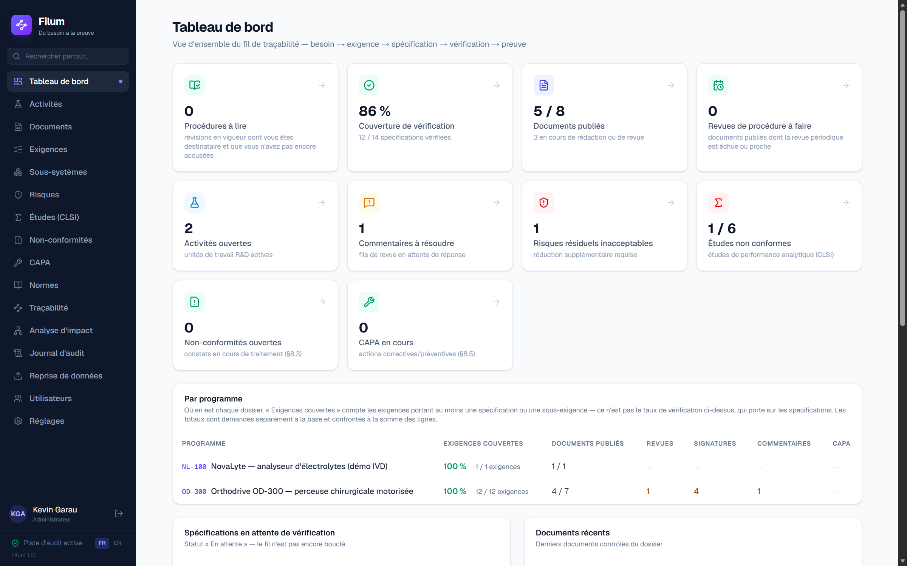
Le tableau de bord — la couverture de vérification est la métrique centrale.
💡 Chaque carte est cliquable et mène à l'écran détaillé correspondant. Les états vides ne sont jamais des culs-de-sac : ils expliquent quoi créer et proposent le bouton pour le faire.

4. Les activités (ACT-####)
L'activité est l'unité de travail R&D — elle porte ses documents, ses exigences et ses essais. Son identifiant suit un schéma lisible (ACT-0101). Dans les données de démonstration, l'activité ACT-0101 pilote le programme OD-300 « Orthodrive » (une perceuse chirurgicale).

Créer une activité
1. Menu « Activités » → bouton « Nouvelle activité ».
2. Renseignez l'identifiant (ACT-####), le titre, le contexte (le futur « Contexte & objectif » de la note de conception), le programme et le responsable.
3. « Créer l'activité » — vous arrivez sur sa page.

Modifier une activité
Depuis la page d'activité, le bouton « Modifier » ouvre le même formulaire pré-rempli : corrigez le titre, le contexte ou le responsable, puis enregistrez. Comme partout dans Filum, la modification (le « U » du CRUD) est disponible sur chaque fiche, et chaque changement est journalisé avec les valeurs avant/après.

La page d'activité et le DHF
La page d'activité regroupe le contexte, les exigences avec leur couverture, les documents, l'équipe et les besoins utilisateur. La carte « Dossier de conception (DHF) » exécute plusieurs contrôles de complétude en continu (exigences non couvertes, essais non exécutés, signatures manquantes, calibrations échues…) et compile le Design History File complet en un clic — bouton « Compiler le DHF (.docx) ».
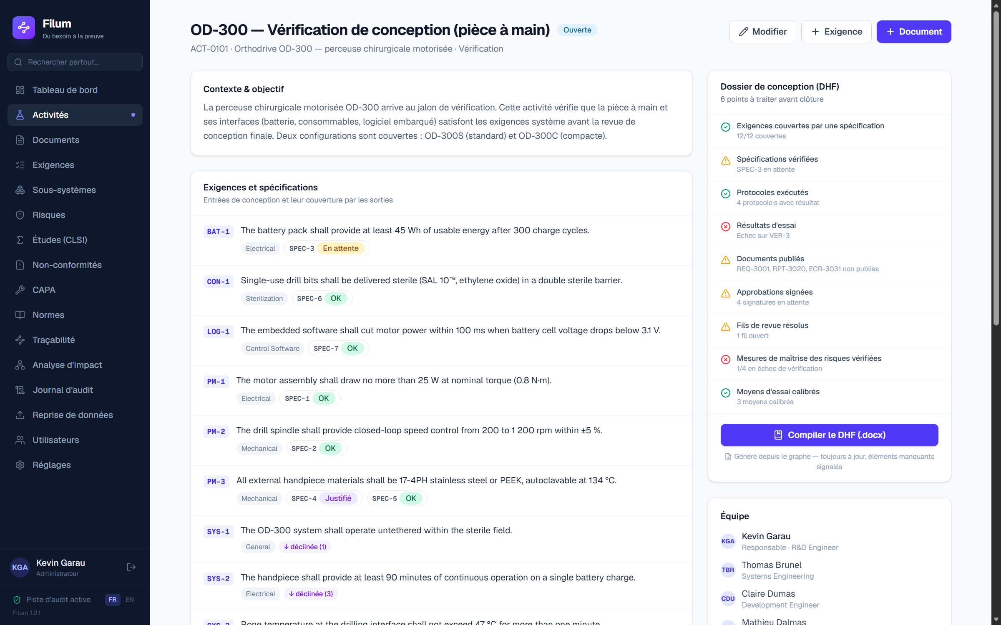
L'activité ACT-0101 (programme OD-300) — à droite, l'analyse de complétude du DHF signale ce qui manque.

5. Les documents contrôlés et le workflow de publication
Un document Filum (note de conception, plan de test, rapport, ECR…) est un conteneur : son contenu — tableaux d'exigences et de spécifications, protocoles, résultats — est projeté depuis le graphe. Il porte un numéro contrôlé, une révision, un statut et des approbations. Dans la démo, l'activité ACT-0101 porte notamment REQ-3001/REQ-3002 (exigences), PLN-3010 (plan de vérification), RPT-3020/3021 (rapports) et DR-3040.
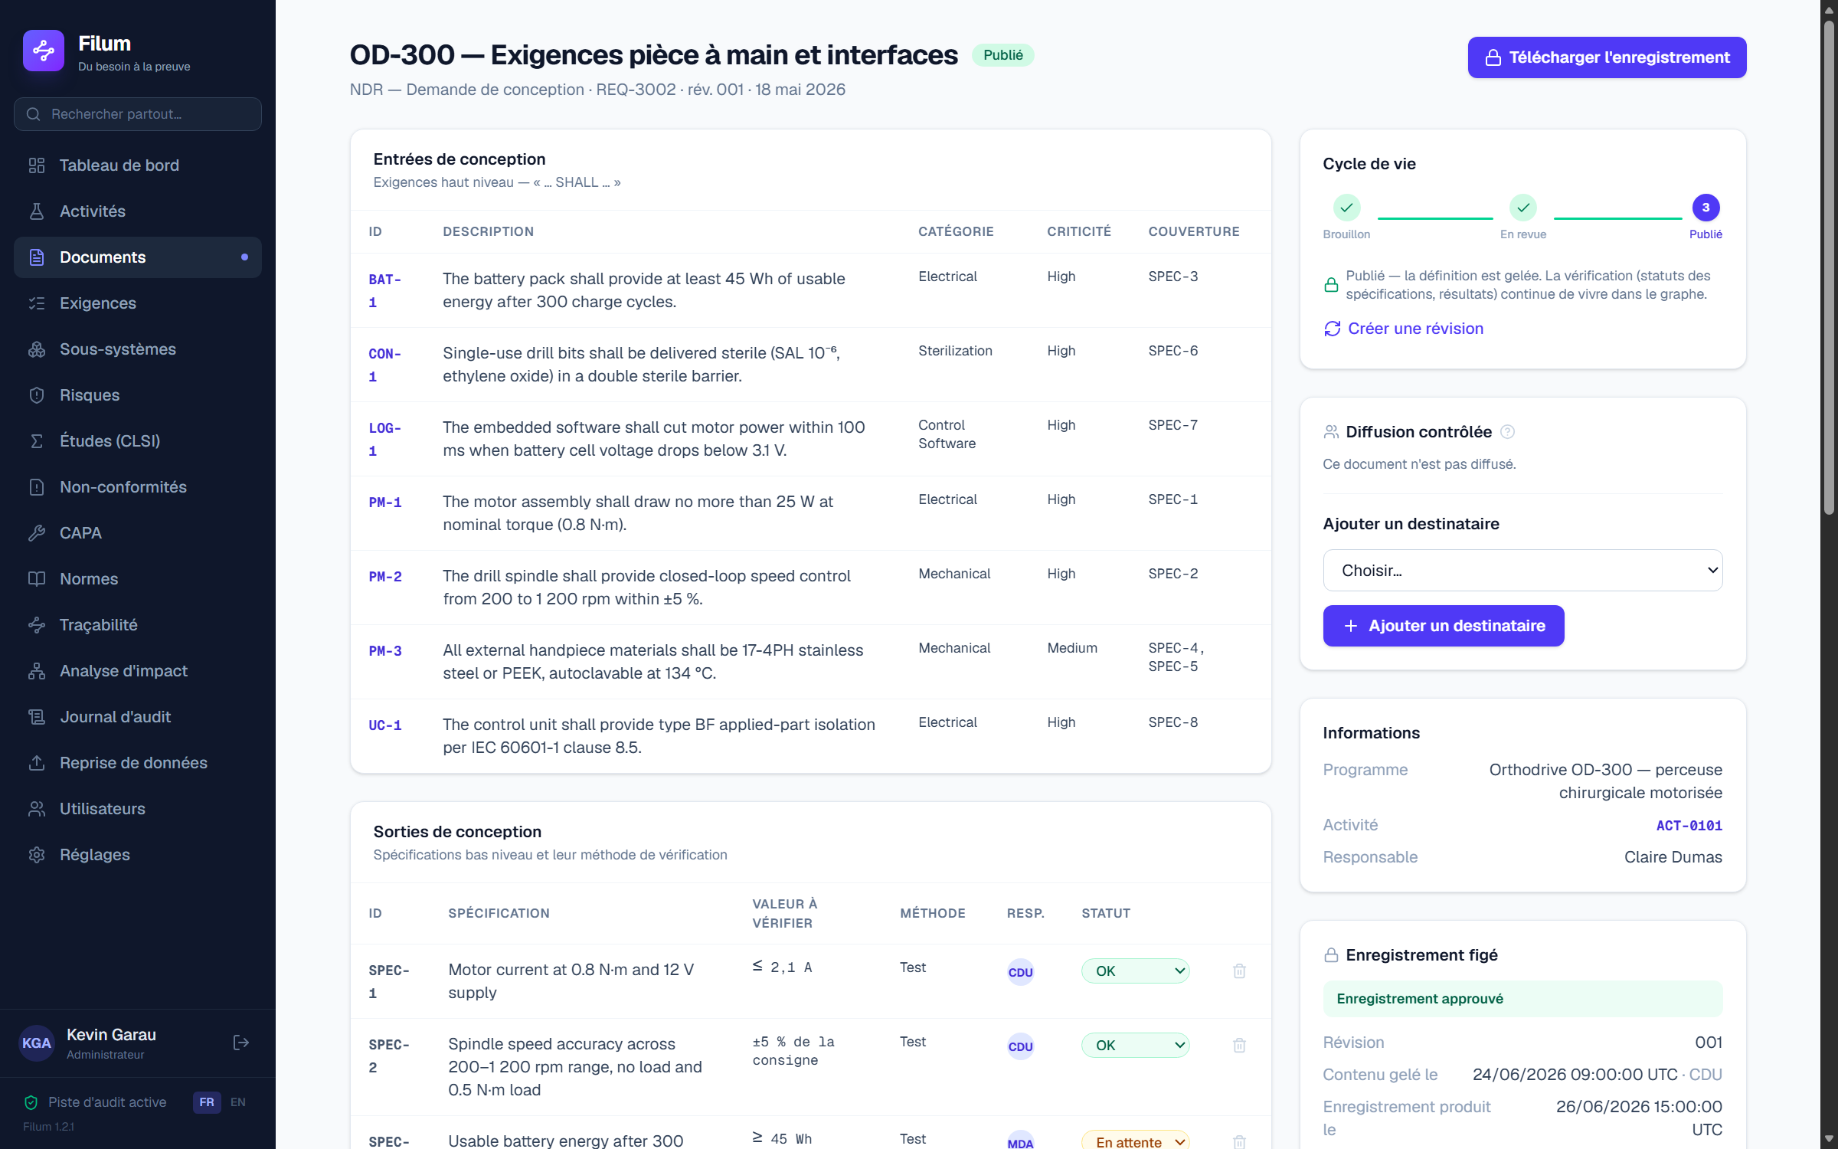
Le document REQ-3002 : tableaux générés, statuts de vérification, cycle de vie et enregistrement figé à droite.

Le cycle de vie : brouillon → revue → publié
1. Le document naît en Brouillon (rév. 001).
2. « Soumettre en revue » : demandez alors les approbations (signataire + rôle) dans la carte Approbations. Le contenu du document est GELÉ — Filum en conserve une copie exacte, et c'est elle que les signatures attesteront.
3. Chaque signataire désigné signe sous sa propre session — personne d'autre ne peut signer à sa place (signature électronique type 21 CFR Part 11).
4. « Publier » se déverrouille quand toutes les signatures sont apposées et tous les fils de revue résolus. La publication produit l'enregistrement approuvé, après avoir vérifié que le contenu n'a pas bougé depuis le gel.
5. Pour modifier un document publié : « Créer une révision » (justification obligatoire) — rév. +1, retour en brouillon, signatures réinitialisées.
🔒 Le retour en brouillon d'un document en revue invalide toutes les signatures déjà apposées : on ne signe jamais une version qui a pu changer depuis. C'est un verrou, pas un bug — Filum vous prévient avant de le faire.
💡 La vérification continue de vivre après publication : les statuts de spécification et les résultats d'essai évoluent dans le graphe ; le document publié, lui, reste figé sur la version signée.

Signer : ce qui vous est demandé, et pourquoi
Quand c'est votre tour, la carte Approbations affiche « Votre signature est attendue » et un bouton « Signer ». Le panneau qui s'ouvre rappelle en toutes lettres qui vous êtes, ce que la signature signifie et sur quel document — puis vous demande VOTRE MOT DE PASSE.
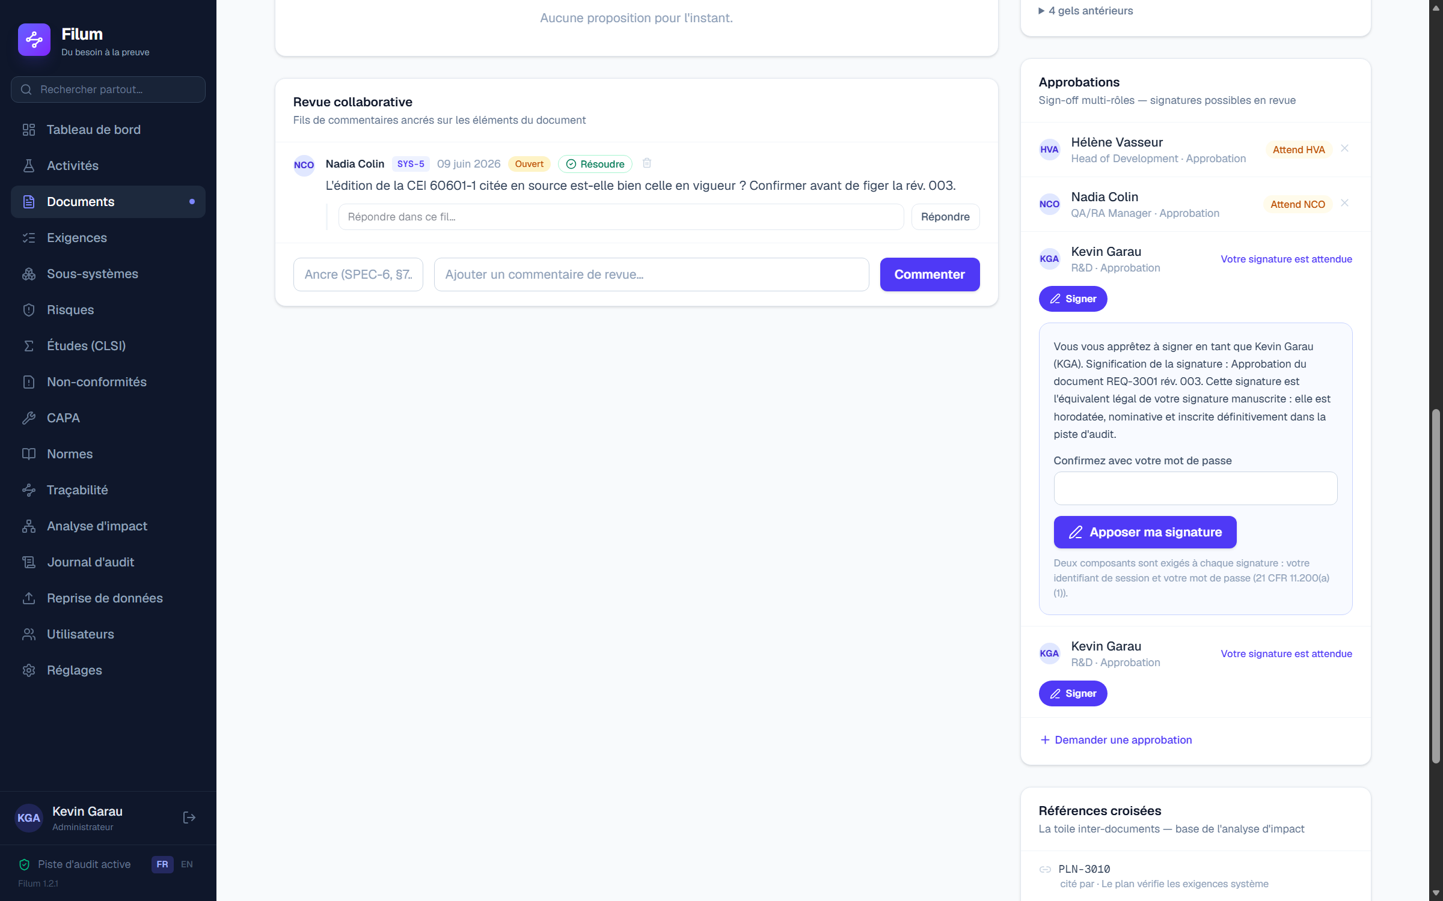
Le panneau de signature : identité, signification, document et révision, puis re-saisie du mot de passe.
Cette re-saisie n'est pas une formalité. Le 21 CFR 11.200(a)(1) exige deux composants d'identification distincts à la signature. Filum les exige TOUS LES DEUX à chaque fois — votre session authentifiée et votre mot de passe — là où la réglementation en tolère un seul pour les signatures successives d'une même session continue. C'est volontairement plus strict : cela évite d'avoir à démontrer qu'une session est restée « continue ».
🔒 Un mot de passe erroné n'appose rien. La tentative est journalisée à votre nom, et compte dans le verrouillage du compte : cinq échecs et l'accès est suspendu quinze minutes, sessions révoquées. C'est le garde-fou du 21 CFR 11.300(d).
Une fois apposée, la signature affiche le nom imprimé du signataire, la signification, la date-heure en UTC et l'empreinte du contenu attesté — les mentions exigées par les 21 CFR 11.50 et 11.70. Le nom est FIGÉ au moment de la signature : renommer la personne plus tard ne réécrit pas un enregistrement signé. Ces mentions se retrouvent à l'identique dans le document Word généré.

Télécharger l'enregistrement
Sur un brouillon, le bouton « Générer le .docx » projette le contenu du graphe dans un fichier Word structuré (bloc titre, approbations, historique de révision, entrées/sorties de conception, protocoles, résultats, références), portant la mention BROUILLON. Dès qu'un contenu est gelé, le bouton devient « Télécharger l'enregistrement » et sert les octets conservés — jamais une régénération. La projection vive reste accessible et porte alors, en première page, la mention VUE DE TRAVAIL. Chaque téléchargement est journalisé.

6. Exigences, spécifications et sous-systèmes

Créer une exigence
1. Menu « Exigences » → « + Exigence » (ou depuis une page d'activité).
2. Renseignez le code (REQ-…), l'énoncé (« Le … doit … »), la catégorie et la criticité.
3. Cochez les clauses normatives applicables — la bibliothèque de normes est pré-chargée.
4. Rattachez l'exigence à une activité et, si besoin, à une exigence parente (hiérarchie système → sous-système).

La qualité de l'énoncé, contrôlée à la frappe
Sous le champ « Énoncé », un panneau analyse ce que vous écrivez, à chaque frappe. Il ne s'agit pas de style : « le système doit démarrer rapidement » ne se vérifie pas, et l'essai qui prétendra le vérifier ne prouvera rien. Le coût d'une exigence mal écrite est multiplié par dix à chaque étape franchie — spécification, protocole, dossier.
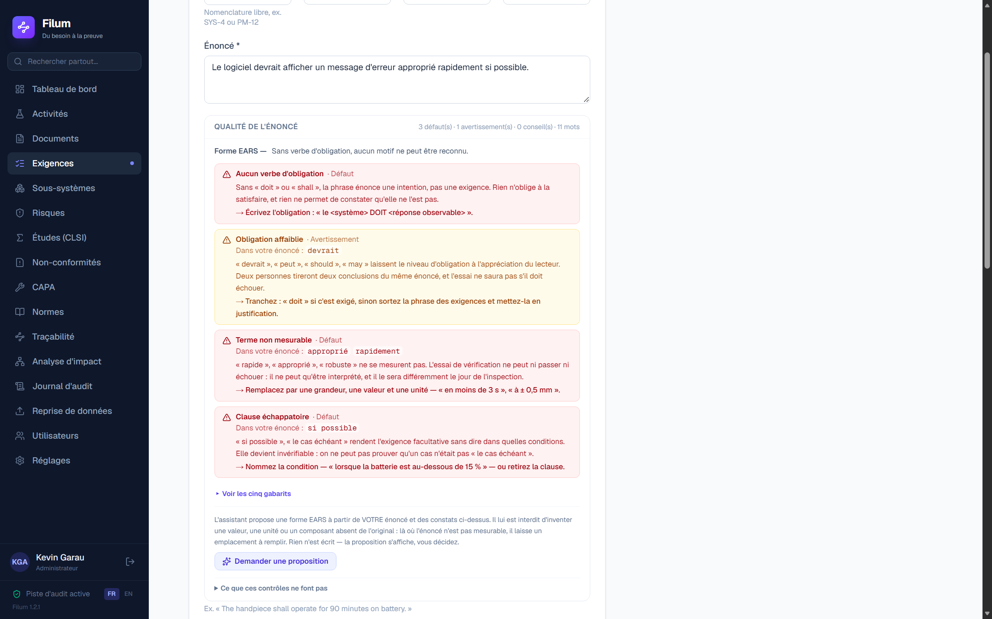
Les contrôles citent le mot en cause, disent pourquoi il pose problème, et proposent l'action.
Chaque constat cite le fragment exact de VOTRE phrase qui le déclenche. Une alerte qui ne montre pas le mot en cause laisse chercher, et on finit par ne plus la lire. Trois niveaux : défaut (l'exigence n'est pas vérifiable en l'état), avertissement (elle est ambiguë), conseil (elle gagnerait à être précisée).

Les gabarits EARS
EARS (Easy Approach to Requirements Syntax) contraint la forme d'un énoncé à cinq motifs : permanent, déclenché par un événement (Quand…), lié à un état (Tant que…), comportement indésirable (Si… alors…), option de configuration. L'intérêt n'est pas l'élégance : c'est que le DÉCLENCHEUR et la CONDITION deviennent explicites, donc testables, et que deux ingénieurs écrivent la même chose de la même façon. Le panneau reconnaît le motif de votre énoncé et affiche son squelette ; le bouton « Voir les cinq gabarits » les déplie tous, avec un exemple.
💡 EARS est défini en anglais et sa transposition française n'est pas normalisée : les mots-clés proposés — « Quand », « Tant que », « Si… alors » — sont un usage raisonnable, pas une norme. Fixez le vôtre dans votre procédure et tenez-vous-y.

La reformulation assistée
Si votre organisation a configuré une clé Anthropic, le bouton « Demander une proposition » soumet VOTRE énoncé et les constats relevés, et affiche une reformulation. Il est interdit au modèle d'inventer une valeur, une unité ou un composant absent de l'original : là où votre phrase n'est pas mesurable, il laisse un emplacement entre chevrons plutôt qu'un chiffre vraisemblable. Un chiffre inventé n'aurait aucune source, et c'est la source qui fait tenir un dossier de conception.
🔒 Rien n'est jamais écrit à votre place. La proposition s'affiche, vous la copiez si elle vous convient, et c'est votre frappe qui entre dans l'enregistrement. Réécrire l'énoncé de quelqu'un changerait l'auteur d'un enregistrement sans que personne l'ait décidé. Aucun constat ne bloque non plus l'enregistrement : un contrôle qui interdit de sauvegarder se contourne — on retire le mot qui déclenche l'alerte, et la mesure devient une décoration.
Enfin, ces contrôles lisent UNE PHRASE, pas un dossier de conception. Ils ne jugent ni la pertinence de l'exigence, ni sa complétude, ni sa contradiction éventuelle avec sa voisine. Un énoncé sans aucun constat peut être parfaitement inutile — c'est votre revue de conception qui le dira, pas Filum.

La hiérarchie N-M et les sous-systèmes
Une exigence système peut se décliner en plusieurs exigences de sous-système, et une exigence de sous-système peut servir plusieurs exigences système (relation N-M). Le menu « Sous-systèmes » présente le découpage du produit ; chaque sous-système regroupe ses exigences et spécifications propres. Cela permet de tracer une exigence de haut niveau jusqu'aux composants qui la réalisent.
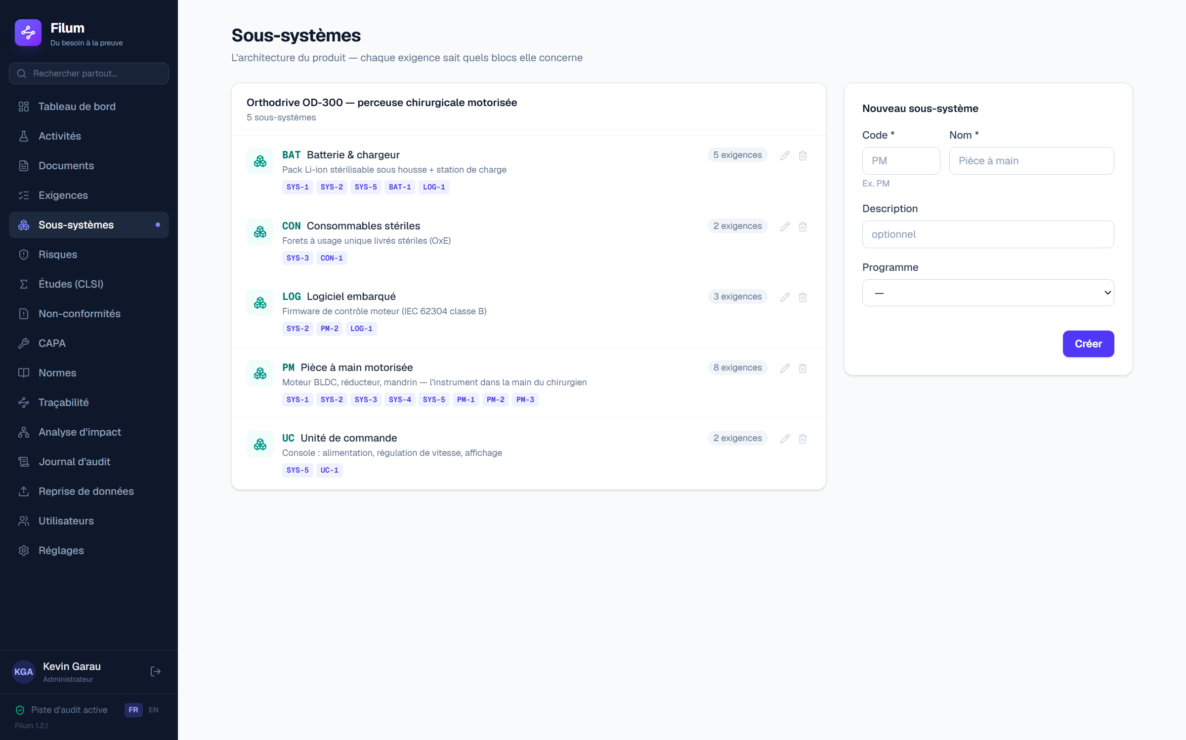
Les sous-systèmes du produit — le pont entre exigences système et exigences composant.

Créer une spécification
Une spécification porte la valeur mesurable (ex. Ø7,8 ±0,22 mm), la méthode de vérification et son statut : En attente, OK, NOK, Justifié ou N-A. Une spécification peut couvrir plusieurs exigences : cochez toutes les exigences concernées à la création. Le statut se modifie ensuite directement dans le tableau du document — chaque changement est journalisé.
💡 Le statut « Justifié » sert quand une spécification n'est pas démontrée par un essai mais par un raisonnement (analyse, référence à une conception éprouvée) : la matrice le distingue clairement d'un « OK » prouvé.

7. La bibliothèque de normes
Le menu « Normes » présente les références livrées avec Filum (ISO 13485, MDR, ISO 14971, IEC 62304 logiciel, IEC 62366 aptitude à l'utilisation, IEC 61010 sécurité électrique, IEC 61326 CEM, ISO 10993 biocompatibilité…). Chaque norme porte une description d'usage, ses métadonnées et un lien vers la page officielle. Conformément au droit d'auteur, Filum ne stocke que des métadonnées — le texte normatif se consulte dans vos copies achetées.
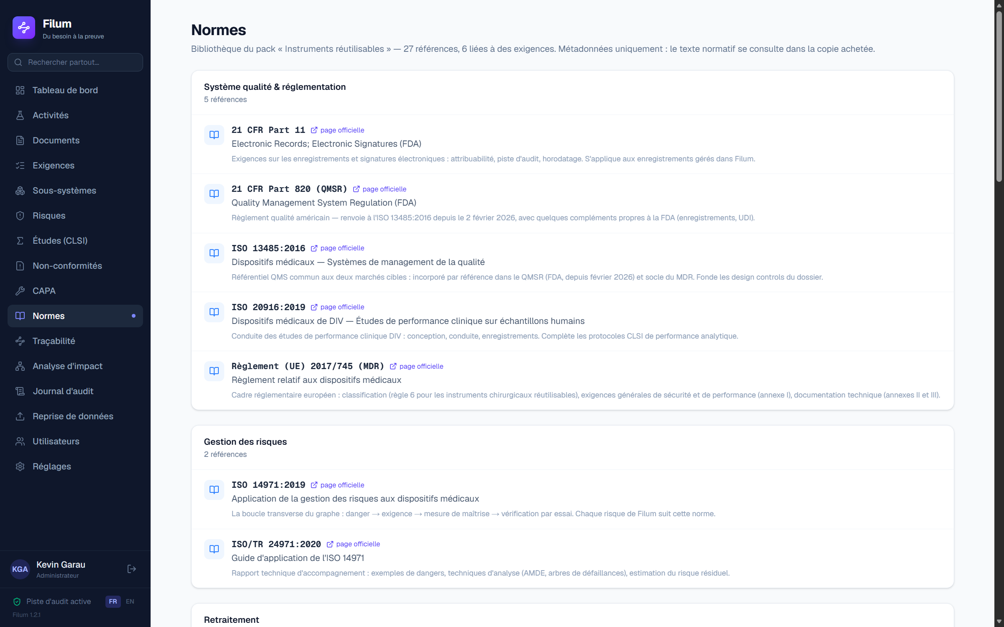
La bibliothèque de normes — les exigences liées apparaissent sous chaque référence.
💡 Lier une norme à une exigence remonte automatiquement dans la matrice et le DHF : vous démontrez la couverture normative sans tenir de tableau séparé.

8. Vérification : protocoles, résultats et import CSV
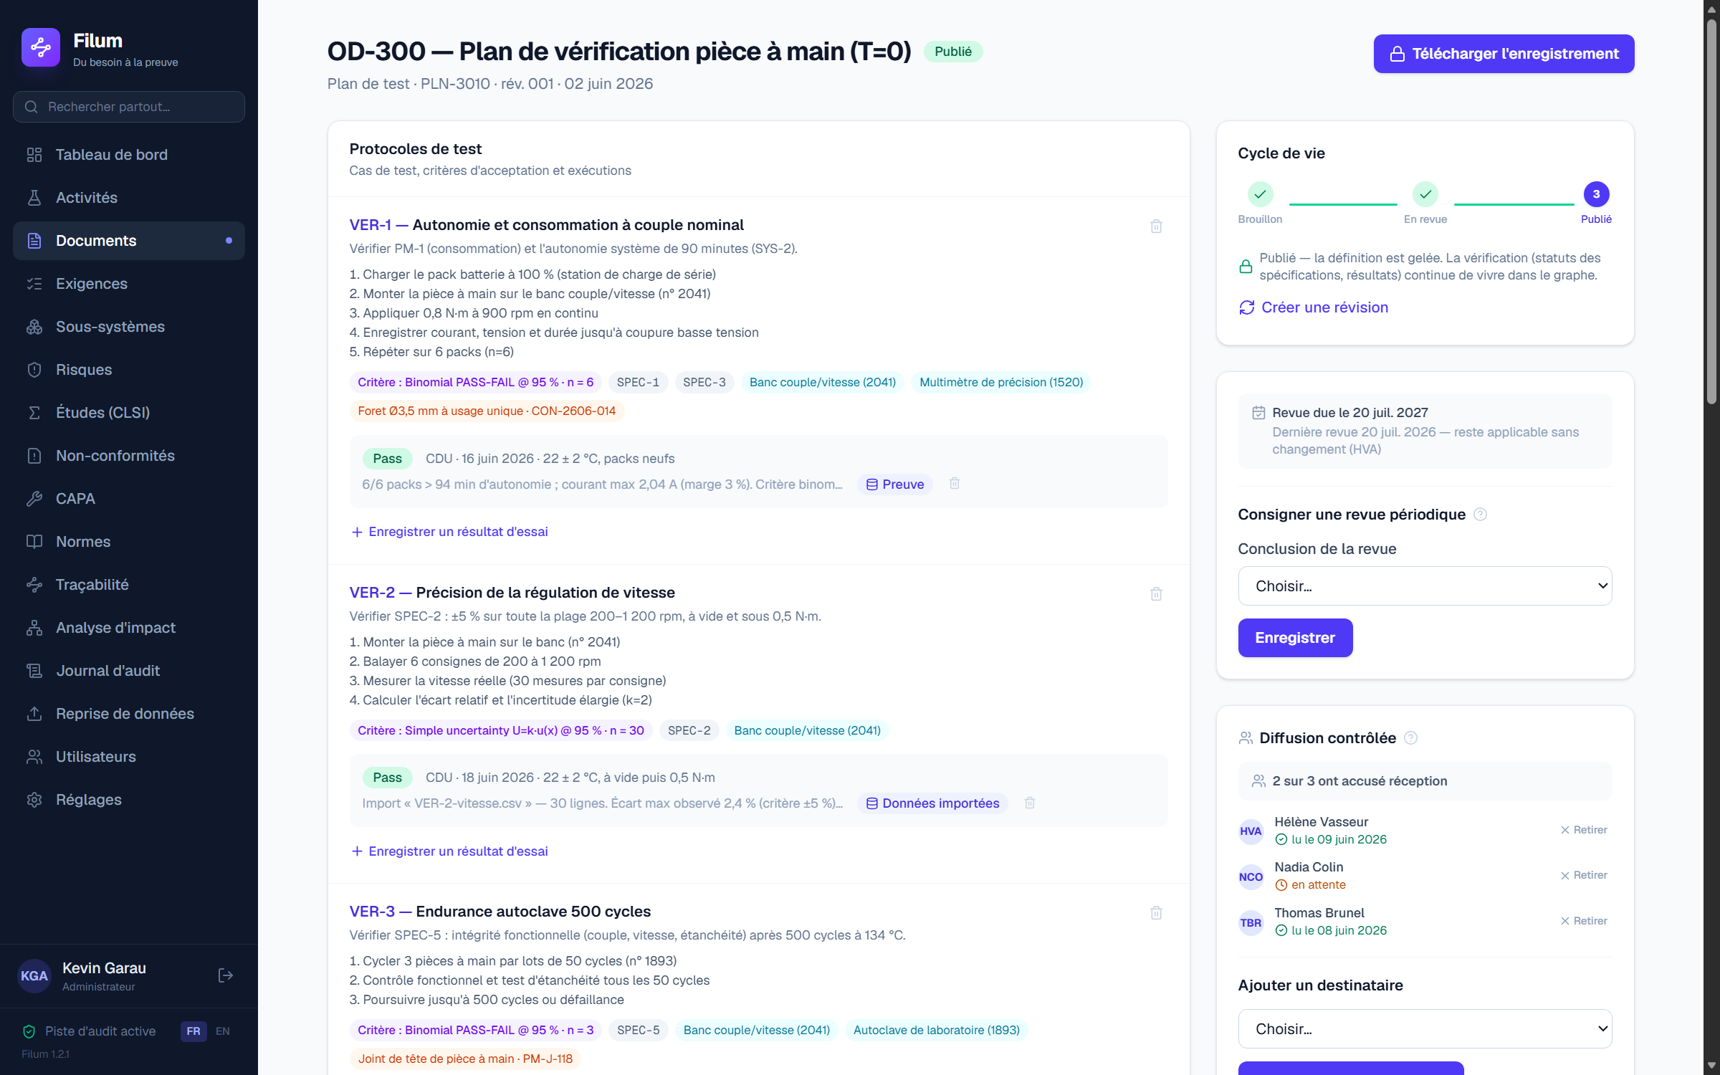
Le plan de vérification PLN-3010 : protocoles, critères d'acceptation, moyens calibrés et lots critiques.

Enregistrer un résultat d'essai
1. Sur le plan de test, dépliez « Enregistrer un résultat d'essai » sous le protocole concerné.
2. Choisissez le résultat (Pass / Fail / En attente), l'exécutant, la date et les conditions (ex. 26 ± 1 °C).
3. Joignez éventuellement le fichier de mesures (CSV/TXT) : Filum le conserve tel quel, calcule n, moyenne, écart-type, min et max par colonne, et crée la preuve automatiquement.
4. « Enregistrer (journalisé) ».

La visionneuse de données
Le chip « Données importées » sur un résultat ouvre la visionneuse : cartes de statistiques avec histogrammes de répartition, table des données brutes, téléchargement du fichier original intact. La donnée brute n'est jamais modifiée (ALCOA+ : originale, durable) ; les statistiques sont recalculées à l'affichage.
🔒 Un essai en échec ne se contente pas d'afficher « Fail » : il déclenche la création d'une non-conformité (voir chapitre 14). Le graphe relie ainsi l'échec à sa disposition et, si besoin, à une CAPA — rien ne se perd. Dans la démo, l'essai VER-3 en échec a créé NC-1.

9. Reprise de données — entrer vos exigences existantes
Vous n'allez pas ressaisir un dossier de conception à la main. Le menu « Reprise de données » fait entrer vos exigences, spécifications, risques, besoins et protocoles depuis un fichier CSV — celui que vous obtenez en enregistrant votre feuille Excel au format « CSV UTF-8 » ou « CSV séparateur point-virgule ».
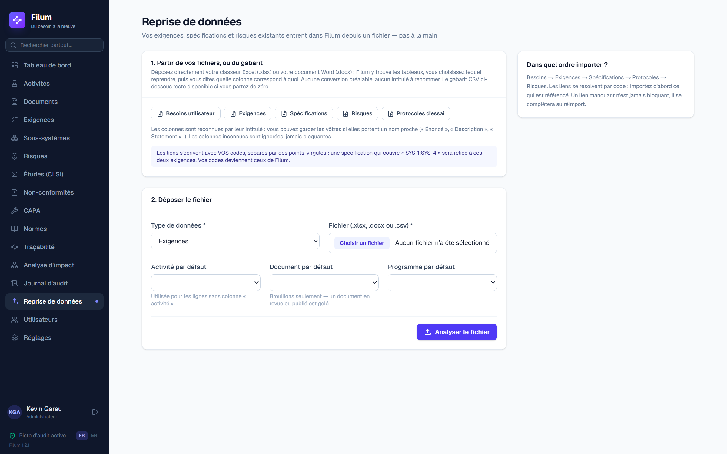
L'écran de reprise : gabarits, dépôt du fichier, et rappel de l'ordre d'import.

Vos classeurs et vos documents, tels quels
Déposez directement un classeur Excel (.xlsx) ou un document Word (.docx). Aucune conversion préalable, aucun intitulé à renommer : c'était la friction qui faisait renoncer avant le premier import, et elle a disparu.
1. Filum liste les tableaux trouvés dans le fichier — feuilles d'un classeur, tableaux d'un document — avec leur nom réel, leur taille et leurs en-têtes. Vous choisissez celui à reprendre ; les autres ne sont pas touchés.
2. Filum reconnaît les colonnes dont l'intitulé lui parle, et vous montre lesquelles. Vous assignez les autres à la main : sous chaque choix, la première valeur réelle du fichier vous dit tout de suite si vous avez mis la colonne des dates dans le champ des énoncés.
3. Tant qu'une colonne obligatoire n'est pas assignée, l'aperçu n'est pas calculé — et l'écran vous dit combien il en manque.
🔒 Rien n'est deviné en silence. Un import qui devine écrit la mauvaise colonne dans le bon champ, et personne ne le voit avant l'audit. Vos intitulés sont les vôtres — « Req ID », « Crit. », « Descriptif fonctionnel » — et dix ans de vocabulaire maison ne se devinent pas.
💡 Les valeurs sont ramenées au vocabulaire de Filum quelle que soit la langue de votre fichier : une criticité « Haute » devient « High ». Une valeur qu'il ne connaît pas est SIGNALÉE dans l'aperçu et laissée vide — jamais stockée telle quelle, car elle sortirait des filtres sans que rien ne le dise.
Ce qui n'est pas repris, et qu'il faut vérifier dans l'aperçu : les formules ne sont pas recalculées — c'est la dernière valeur enregistrée par le tableur qui est lue —, les dates restent des nombres, et une cellule fusionnée ne donne sa valeur qu'à sa première case.

Trois temps, dont un sans risque
1. Téléchargez le gabarit du type à importer (français ou anglais). Ses intitulés sont lisibles — Code, Énoncé, Criticité — et une ligne d'exemple montre ce qui est attendu. Vous pouvez aussi garder VOS en-têtes s'ils portent un nom proche : les colonnes sont reconnues par leur intitulé, accents et casse indifférents, et une colonne inconnue est ignorée sans jamais bloquer.
2. Déposez le fichier. Vous pouvez fixer une activité, un document et un programme par défaut pour les lignes qui n'en portent pas.
3. LISEZ L'APERÇU. Rien n'est encore écrit : Filum affiche ce qu'il ferait — combien de créations, de mises à jour, de rejets — et pour chaque ligne fautive la raison, avec le numéro de ligne tel que vous le voyez dans Excel.
4. Confirmez. L'import s'exécute par lots, et chaque élément créé porte votre nom dans la piste d'audit.

Les liens se résolvent par VOS codes
C'est le point qui change tout : une spécification qui couvre « SYS-1;SYS-4 » sera reliée à ces deux exigences, par leur code à vous. Vous ne manipulez jamais d'identifiant technique, et votre nomenclature devient celle de Filum. Ordre conseillé : besoins, puis exigences, puis spécifications, puis protocoles, puis risques — importez d'abord ce qui est référencé.
💡 Une référence introuvable n'est jamais bloquante : l'élément est créé, le lien manquant est signalé, et il se posera tout seul au réimport une fois la cible chargée. Réimporter un fichier corrigé est l'opération NORMALE : un code déjà présent est mis à jour, jamais dupliqué.
🔒 Une ligne visant un document en revue ou publié est rejetée. Un import ne contourne pas le cycle de vie documentaire — ce serait la première chose qu'un auditeur chercherait.

10. La matrice de traçabilité
Menu « Traçabilité » : chaque ligne est un fil complet — besoin, exigence, spécification, méthode, essai ou étude, résultat, preuve, statut. Une case vide est un trou du dossier. La barre de progression compte les fils bouclés. La matrice est bidirectionnelle (on la lit de haut en bas comme de bas en haut) et « Exporter (CSV) » produit un fichier compatible Excel (séparateur point-virgule).
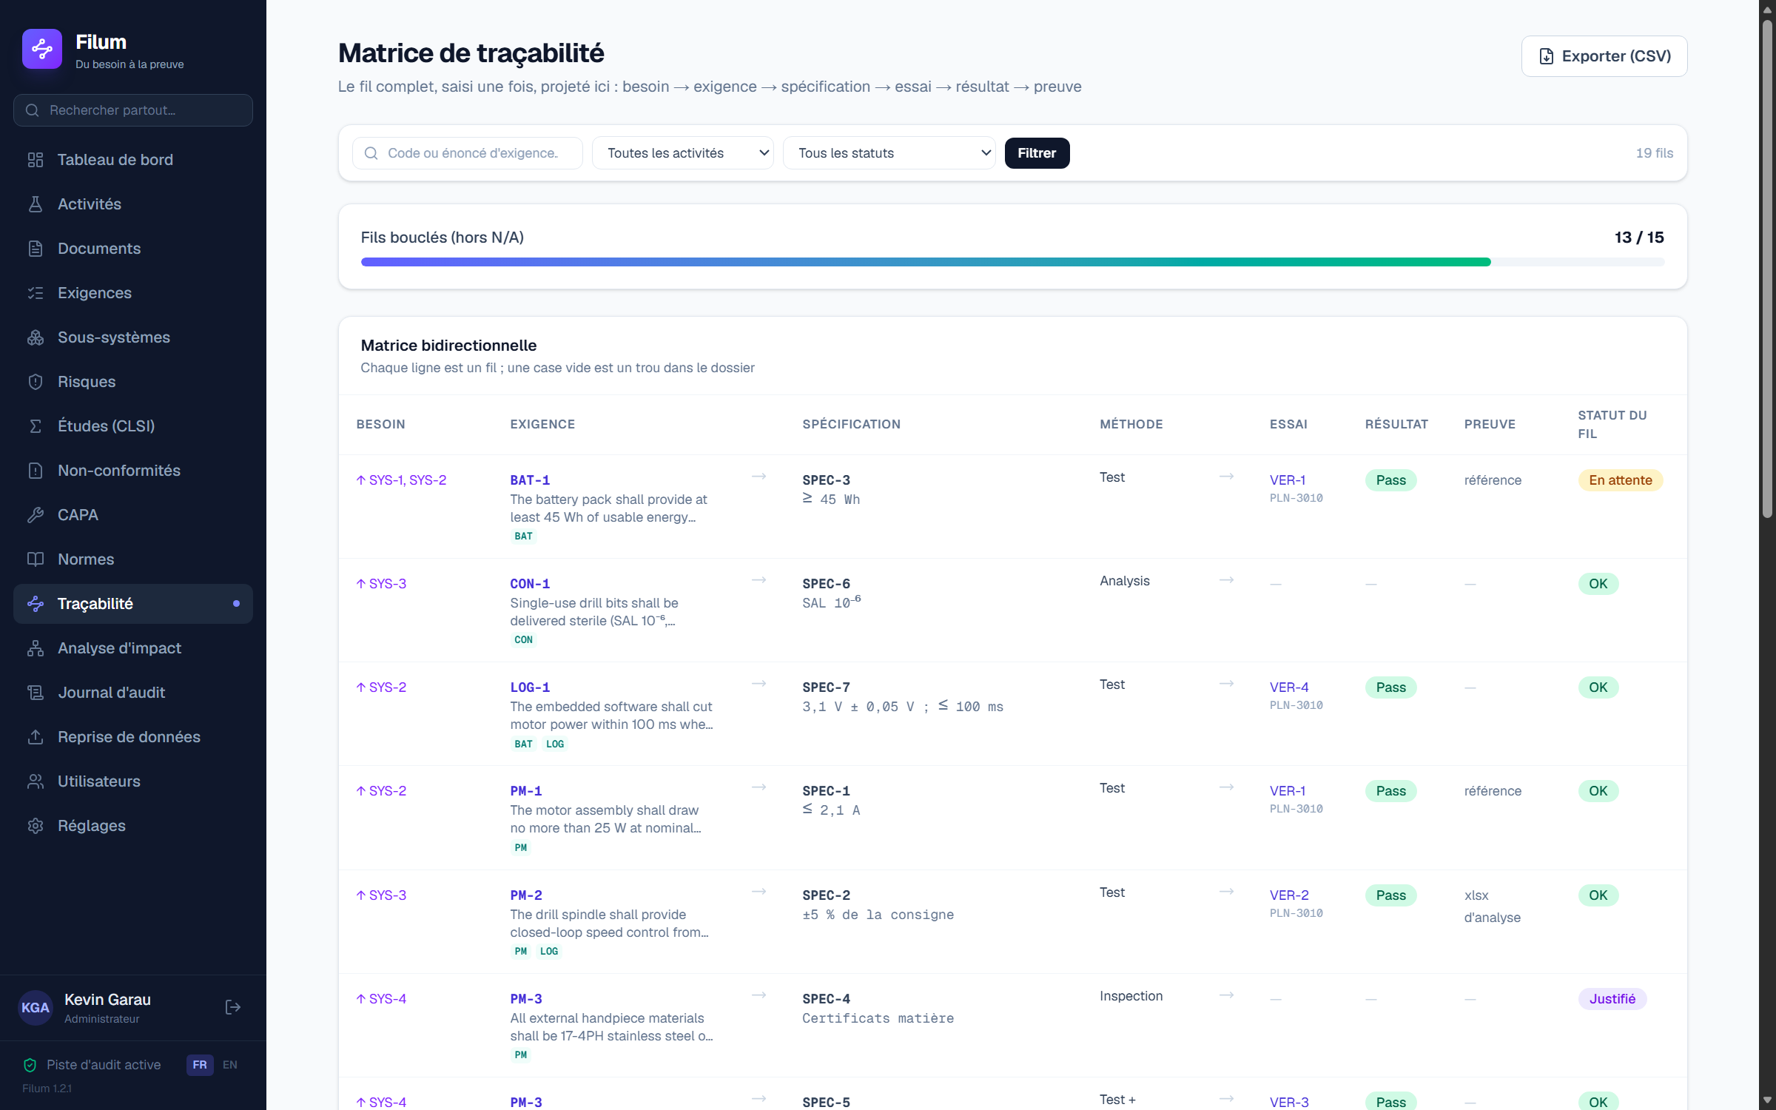
La matrice bidirectionnelle — générée depuis le graphe, jamais maintenue à la main.

11. L'analyse d'impact
Menu « Analyse d'impact » (ou clic sur un code d'exigence/spécification dans la matrice) : choisissez un élément, Filum cartographie son fil complet — l'amont en ambre (d'où ça vient), l'aval en émeraude (tout ce qu'une modification remettrait en cause, y compris les risques, les non-conformités et les documents à re-réviser). Chaque nœud est cliquable et recentre l'analyse.
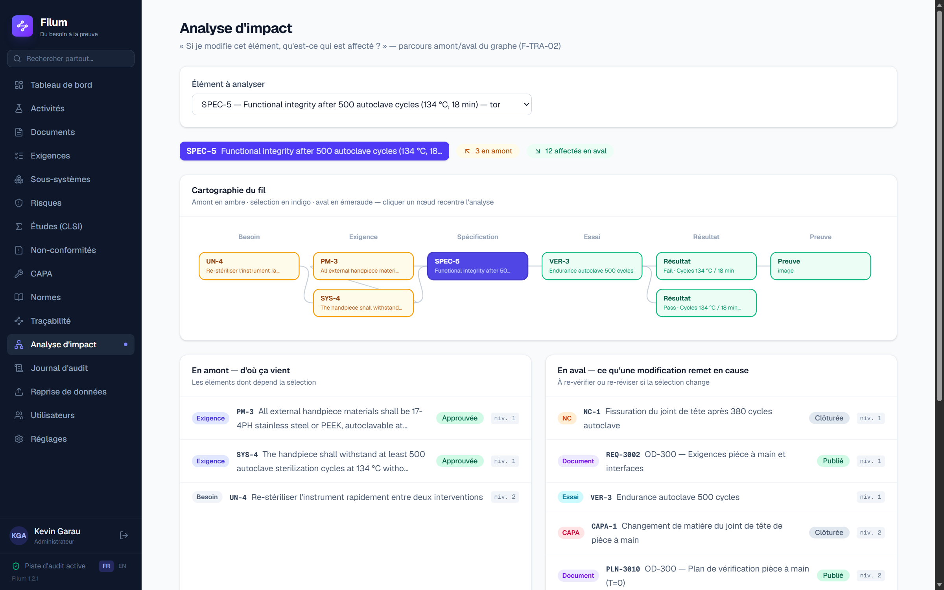
SPEC-5 dans l'analyse d'impact : le fil remonte jusqu'au besoin et descend jusqu'à NC-1 / CAPA-1.
💡 Avant toute modification de conception, passez par l'analyse d'impact : elle répond en une seconde à « qu'est-ce que je risque de casser ? » et évite les oublis de re-vérification.

12. Gestion des risques ISO 14971
Ce module tient le dossier de gestion des risques (RMF) selon l'ISO 14971. Il ne s'agit pas d'un tableur FMEA de plus : chaque risque vit dans le même graphe que les exigences et les essais, si bien que ses maîtrises sont vérifiées par les preuves déjà présentes, pas par une case cochée à la main. Vous documentez le danger, la situation dangereuse et le dommage ; Filum calcule la zone d'acceptabilité et surveille l'efficacité réelle des maîtrises.

Le registre et la matrice 5×5
Le menu « Risques » affiche le registre FMEA (une ligne par risque : danger → situation dangereuse → dommage) et deux heat maps 5×5 — risque initial et risque résiduel. Les axes sont la gravité (Négligeable → Catastrophique) et la probabilité (Improbable → Fréquente) ; une détectabilité optionnelle affine l'analyse. Chaque case porte une couleur de zone : Acceptable (vert), ALARP (ambre, « aussi bas que raisonnablement possible ») ou Inacceptable (rouge). La légende ALARP explique la politique d'acceptabilité.
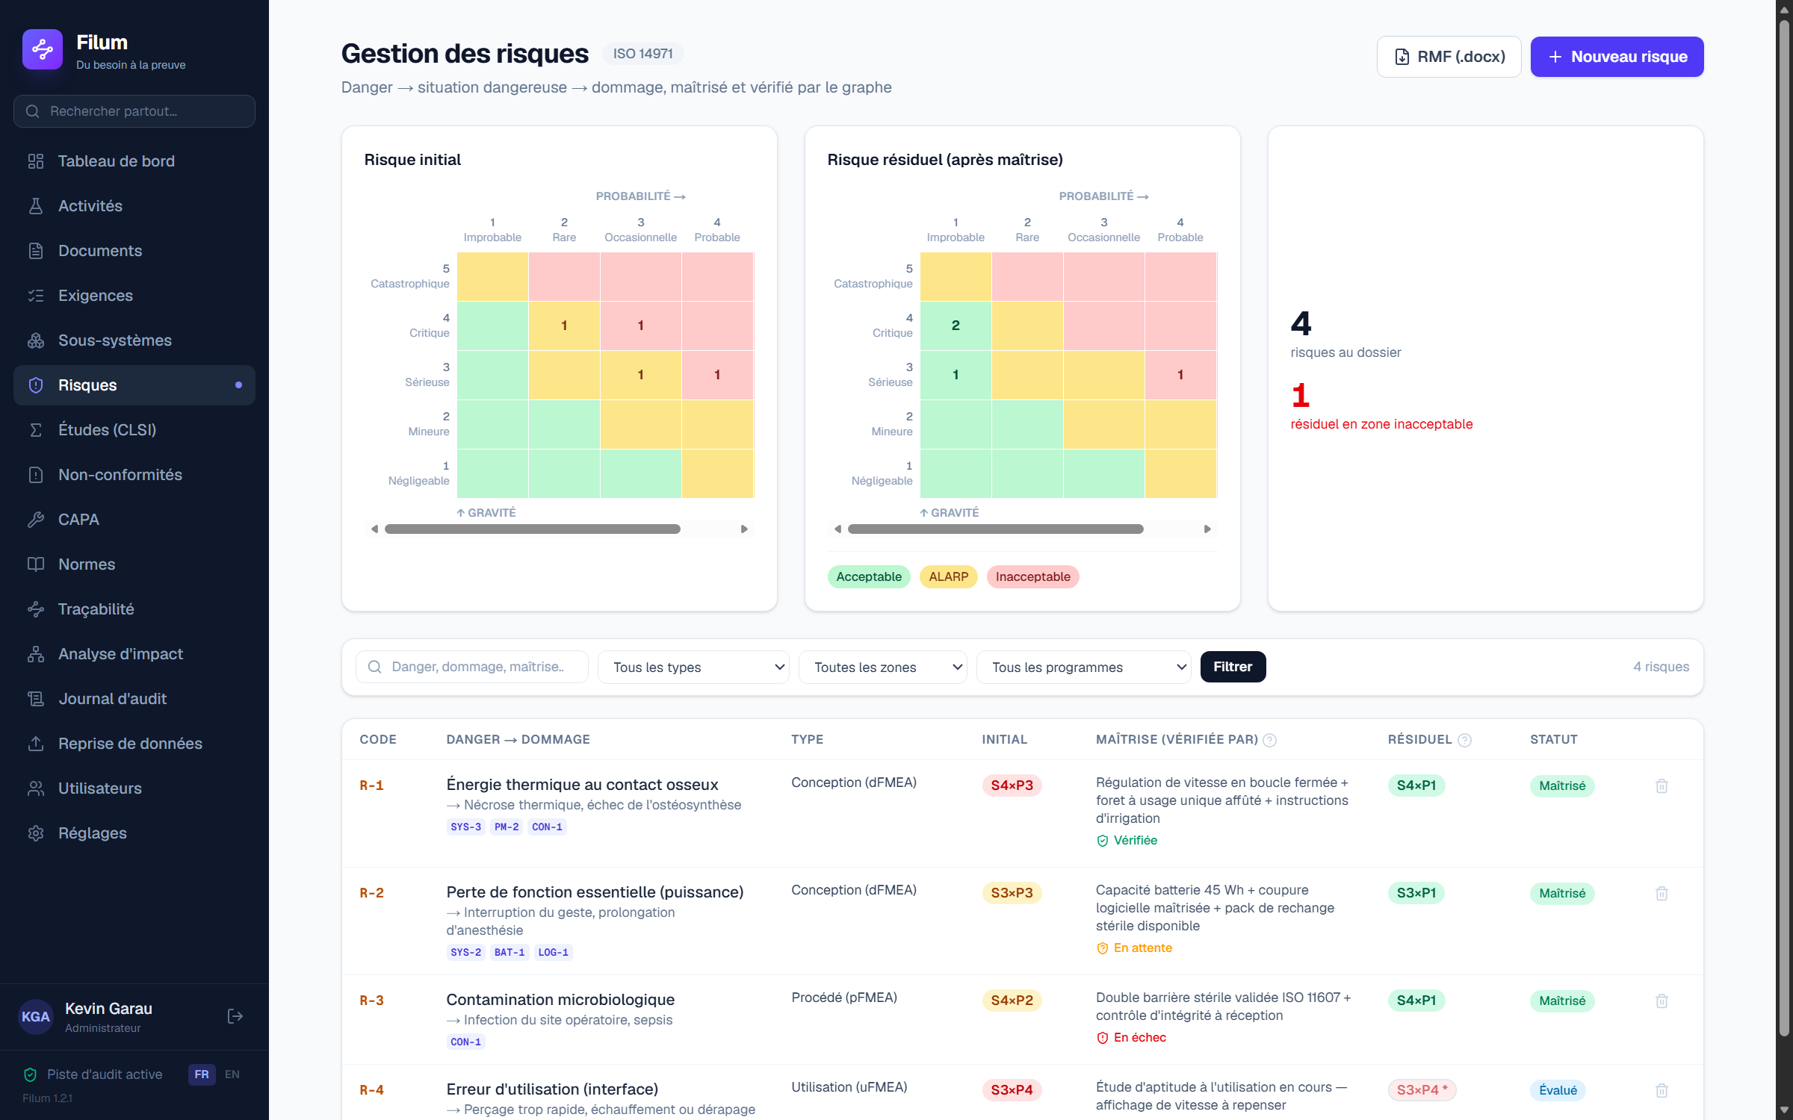
Le module risques : heat maps initial/résiduel, registre FMEA et légende des zones ALARP.

Documenter un risque (pas-à-pas)
1. Menu « Risques » → « + Risque ». Choisissez le type (conception dFMEA, procédé pFMEA, utilisation uFMEA, logiciel).
2. Décrivez le danger (ex. énergie thermique de la fraise), la situation dangereuse et le dommage potentiel. Vous pouvez piocher dans la bibliothèque de dangers pré-remplie.
3. Cotez le risque initial : gravité × probabilité (+ détectabilité). Filum place le point dans la matrice et affiche la zone.
4. Décrivez les mesures de maîtrise, puis LIEZ-LES aux spécifications ou aux essais qui les démontrent (c'est l'étape clé — voir ci-dessous).
5. Cotez le risque résiduel après maîtrise. La seconde heat map se met à jour ; le risque passe « Maîtrisé » puis « Accepté » une fois la maîtrise vérifiée.

La maîtrise vérifiée PAR LE GRAPHE
C'est la particularité de Filum. Une mesure de maîtrise n'est pas « vérifiée » parce qu'on a coché une case : elle l'est quand les spécifications et essais qui lui sont liés sont clos favorablement (statut OK, essai Pass). Filum applique ainsi la boucle §7.2 de l'ISO 14971 — vérification de la mise en œuvre ET de l'efficacité — sans aucune ressaisie. Dans la démo, R-1 (énergie thermique) est maîtrisé et vérifié car ses essais sont passés ; R-4 (erreur d'utilisation) reste « en cours » tant que sa maîtrise n'est pas démontrée.
🔒 Si vous rouvrez ou faites échouer un essai lié à une maîtrise, la maîtrise correspondante redevient automatiquement « non vérifiée » et le risque perd son statut « Accepté ». Le dossier de risque ne peut pas mentir sur l'état réel des preuves.

Générer le rapport RMF
Le bouton « Rapport RMF (.docx) » compile le dossier complet depuis le graphe : politique d'acceptabilité, tableau FMEA initial/résiduel, état de vérification de chaque maîtrise, risques résiduels acceptés. Comme tous les livrables Filum, il est toujours à jour car recalculé à la demande.
💡 Bonne pratique : commencez par la gravité (elle ne baisse presque jamais), puis agissez sur la probabilité et la détectabilité via les maîtrises. La heat map résiduelle vous montre en direct si vous êtes sorti de la zone rouge.

13. Études CLSI — valider une méthode IVD
Ce module sert à valider les méthodes de mesure d'un dispositif de diagnostic in vitro (IVD) selon les protocoles CLSI. Vous importez vos données de manip en CSV, Filum exécute le calcul statistique idoine et rend un verdict Conforme / Non conforme argumenté, avec les graphiques réglementaires. L'étude vérifie une spécification : la preuve remonte directement dans la matrice, sans double saisie. Dans la démo, le programme NL-100 « NovaLyte » (analyseur d'électrolytes, activité ACT-0201) est validé par six études STU-1 à STU-6.

Les protocoles couverts
Protocole | Objet | Statistique
EP05 | Précision (répétabilité + intra-laboratoire) | ANOVA emboîtée
EP06 | Linéarité sur la plage de mesure | Régression polynomiale
EP09 | Comparaison de méthodes | Passing-Bablok, Bland-Altman
EP17 | Capacité de détection (LoB / LoD / LoQ) | Approche paramétrique
EP25 | Stabilité / durée de conservation | Régression sur le temps
EP26 | Vérification lot-à-lot des réactifs | Test d'écart critique
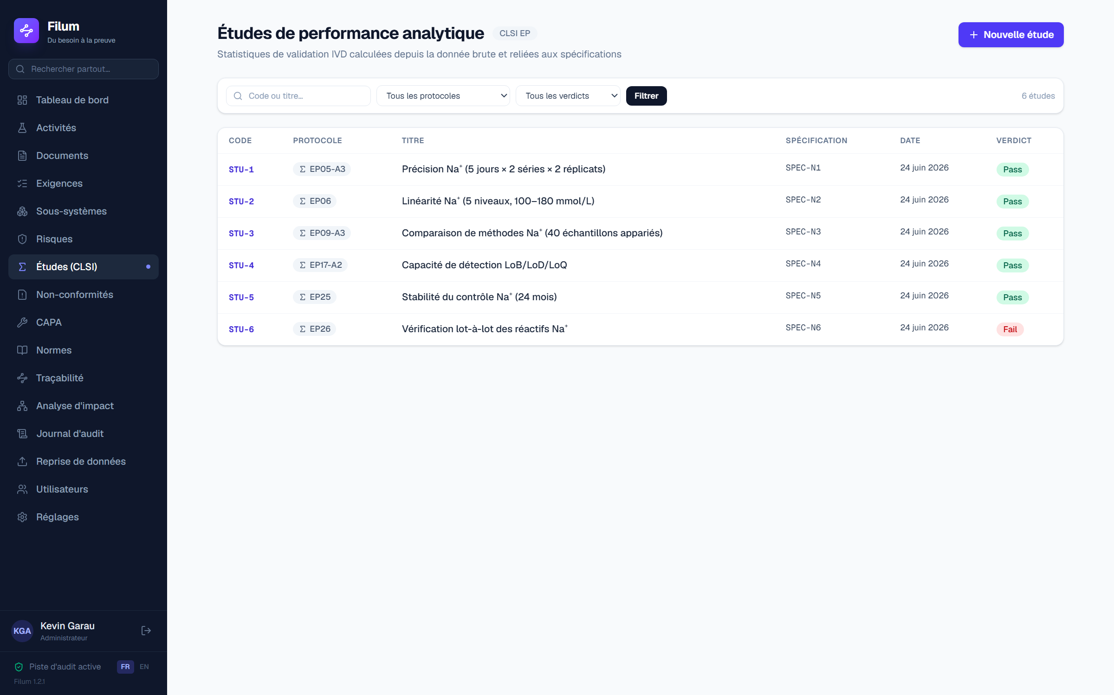
Le menu Études : les six validations CLSI du programme NovaLyte avec leur verdict.

Lancer une étude (pas-à-pas)
1. Menu « Études (CLSI) » → « + Étude ». Choisissez le protocole (EP05, EP06, …).
2. Importez le fichier CSV de mesures et associez chaque colonne à son rôle (jour, série, réplicat, niveau, méthode de référence… selon le protocole).
3. Renseignez les paramètres d'acceptation a priori (CV admissible, écart de linéarité admissible, α…). Ils sont fixés AVANT de voir le résultat.
4. Rattachez l'étude à la spécification qu'elle vérifie (ex. SPEC-N1).
5. Lancez le calcul : Filum affiche les statistiques, les graphiques et le verdict Conforme / Non conforme.
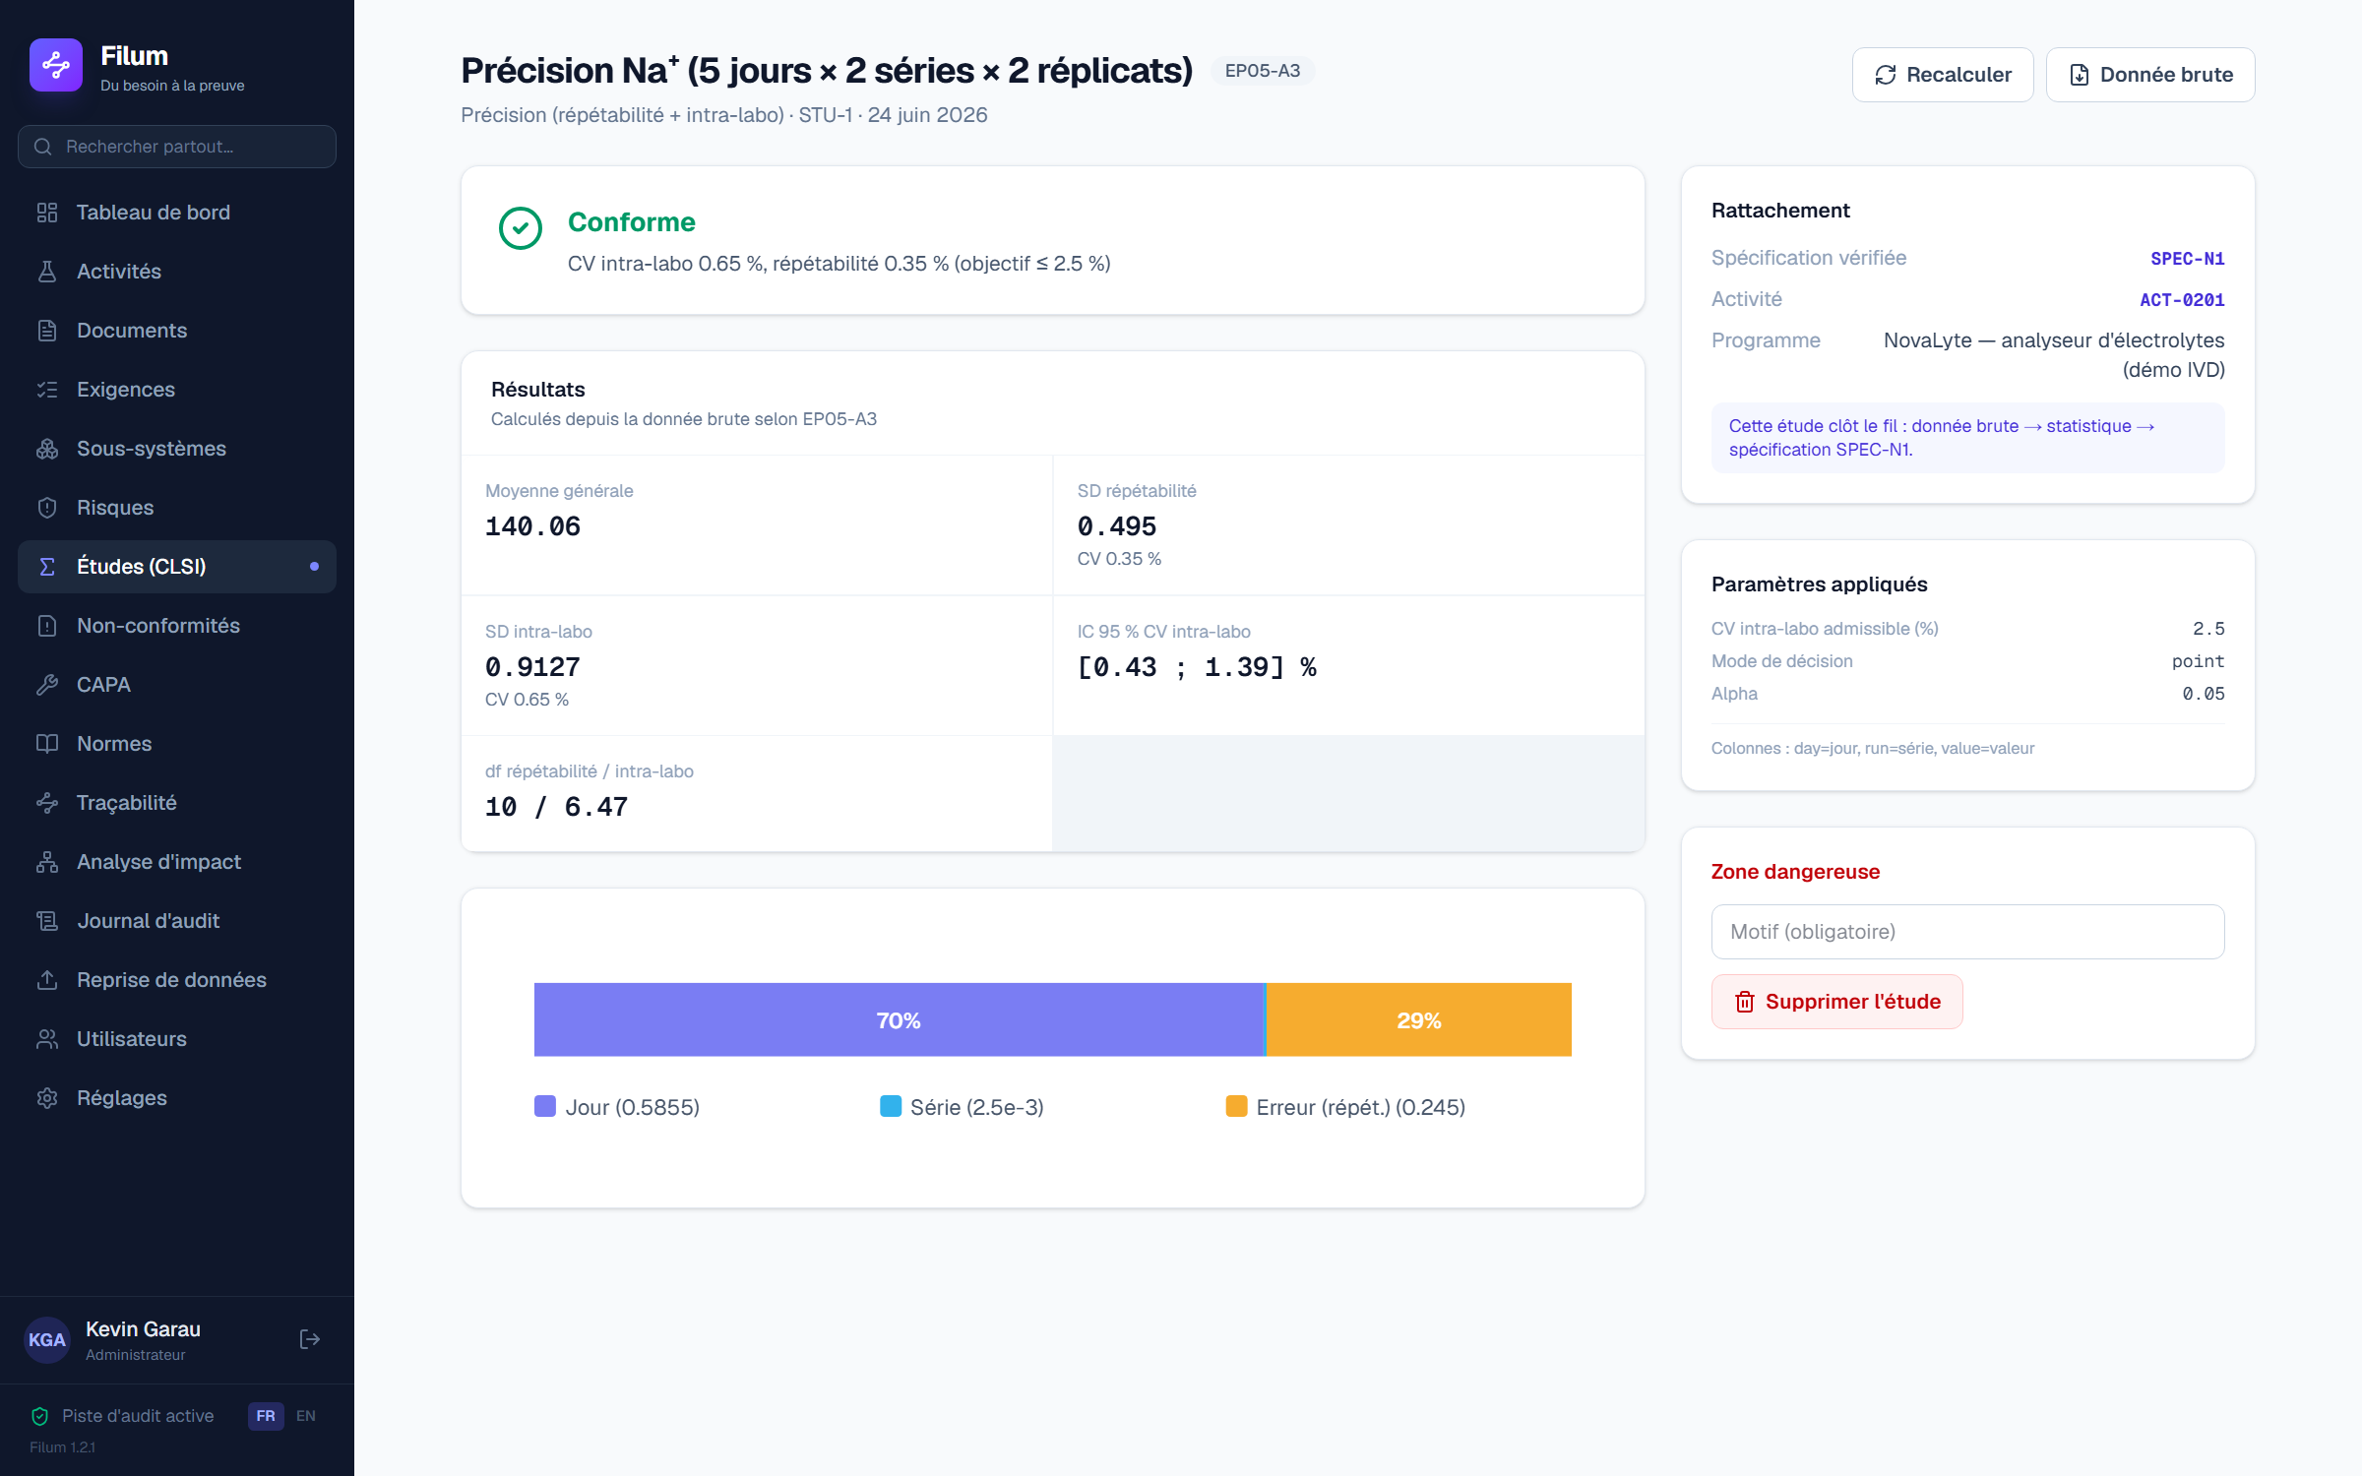
Une étude EP05 (précision) : décomposition ANOVA, CV de répétabilité et intra-labo, verdict.
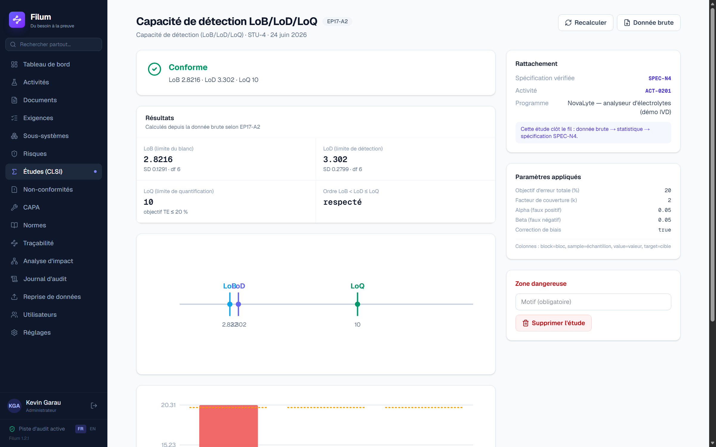
Une étude EP17 (capacité de détection) : LoB, LoD et LoQ estimés avec leur intervalle.

Verdict et remontée dans la matrice
Quand une étude est Conforme, la spécification liée passe OK et la preuve apparaît dans la matrice de traçabilité, exactement comme un essai. Quand elle est Non conforme, la spécification reste NOK — et vous êtes exactement dans le cas qui alimente le module suivant. Dans la démo, cinq études NovaLyte sont conformes et une seule, EP26 (lot-à-lot), est non conforme.
🔒 Les paramètres d'acceptation se fixent a priori : Filum vous invite à les renseigner à la création, avant l'exécution du calcul. On ne choisit pas le seuil après avoir vu le résultat — c'est une exigence d'intégrité de la validation.

14. Non-conformités & CAPA
Ce module couvre les §8.3 (maîtrise du produit non conforme) et §8.5 (actions correctives) de l'ISO 13485. Sa force : les non-conformités ne se saisissent pas dans un registre à part — elles NAISSENT du graphe. Un essai Fail, une étude Fail, une spécification NOK ou un risque non maîtrisé génèrent une non-conformité rattachée à sa source. La disposition est signée, l'escalade en CAPA est justifiée par le risque, et la clôture rétroagit sur le graphe (une spéc NOK peut redevenir OK). Rien n'est orphelin.

La non-conformité (NCR)
Une non-conformité porte sa source (le maillon du graphe qui l'a créée), sa description, sa disposition et son cycle de vie Ouverte → Investigation → Disposition → Clôturée. La disposition (concession, retouche, rebut, dérogation…) est signée électroniquement. Dans la démo, l'échec de l'essai VER-3 a créé NC-1.
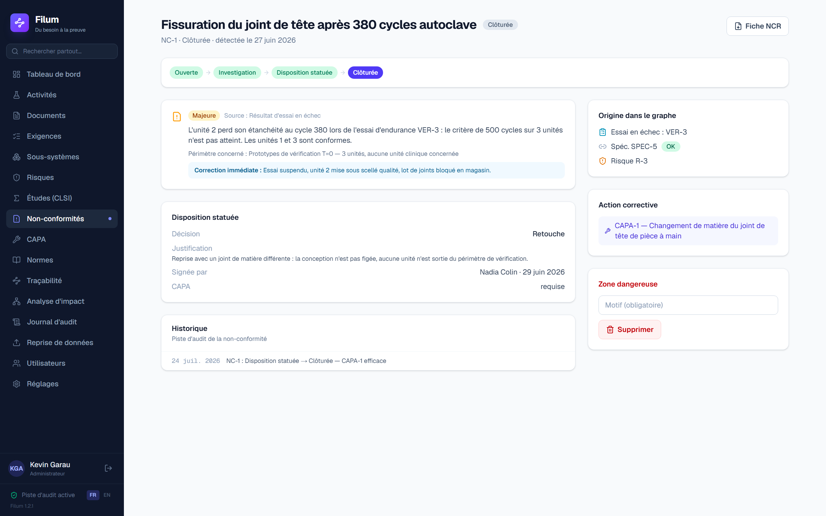
La non-conformité NC-1, née de l'échec de l'essai VER-3, avec sa source tracée et sa disposition.
1. Un résultat d'essai en échec et une étude conclue Fail portent un bouton « Ouvrir une non-conformité » : la NC est pré-remplie depuis l'élément en échec, et le lien vers lui est conservé. Vous pouvez aussi en créer une de toutes pièces depuis le registre.
2. Ouvrez la NC : renseignez l'investigation, puis choisissez la disposition (concession/retouche/rebut/dérogation) et signez-la.
3. Décidez de l'escalade : une NC mineure peut se clôturer sur sa seule disposition ; une NC significative s'escalade en CAPA avec une justification fondée sur le risque.
🔒 L'escalade en CAPA n'est pas automatique ni discrétionnaire : Filum demande une justification risk-based. Sous-traiter cette décision à une simple case cochée serait un contournement — la traçabilité de la décision fait partie du dossier.

Le cycle CAPA verrouillé
La CAPA (action corrective / préventive) suit un cycle strict où chaque étape exige son livrable avant de laisser passer à la suivante. Impossible de sauter une case : les verrous sont explicites et expliqués à l'écran.
Étape | Ce que Filum exige pour avancer
Ouverte | La CAPA est créée depuis la non-conformité source.
Investigation | Un pilote responsable doit être désigné.
Plan d'actions | La cause racine doit être renseignée (pas d'action sans diagnostic).
Mise en œuvre | Le plan d'actions complet doit être approuvé.
Vérification d'efficacité | Critère d'efficacité a priori, preuve = essai/étude repassé Pass, vérificateur indépendant du pilote.
Clôturée | Clôture signée ; rétroaction sur le graphe (spéc reverdie, NC fermée, risque ré-évalué).
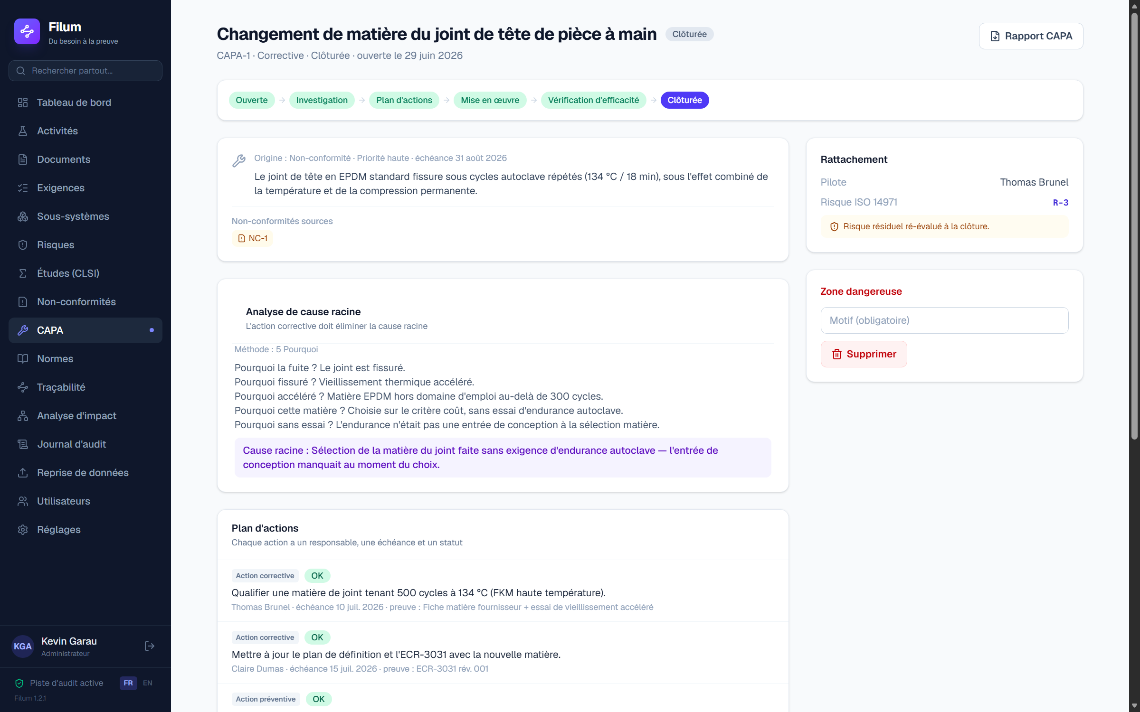
CAPA-1 clôturée EFFICACE : le stepper complet, la cause racine et la vérification indépendante.

Exemple complet — la boucle qui se referme
Dans la démo, l'histoire se lit d'un bout à l'autre du graphe : l'essai VER-3 échoue → NC-1 est créée → elle est escaladée en CAPA-1 → l'investigation identifie la cause racine (un élastomère de joint inadapté) → le plan d'actions est mis en œuvre → l'essai est repassé et cette fois Pass → la vérification d'efficacité est validée par un vérificateur indépendant → CAPA-1 est clôturée EFFICACE. À la clôture, la spécification SPEC-5 repasse automatiquement de NOK à OK et NC-1 se ferme. Aucune de ces mises à jour n'a été saisie deux fois.
🔒 La vérification d'efficacité impose un vérificateur indépendant du pilote de la CAPA et une preuve objective (l'essai qui avait échoué doit repasser Pass) — pas une simple déclaration « c'est corrigé ». C'est ce qui distingue une CAPA close d'une CAPA close ET efficace.

Fiches et rapports générés
Le bouton « Fiche NCR (.docx) » sur une non-conformité et « Rapport CAPA (.docx) » sur une CAPA compilent le dossier complet depuis le graphe — source, investigation, disposition, cause racine, actions, vérification d'efficacité, signatures. Toujours à jour, jamais ressaisis.

15. Recherche globale et filtres
La barre de recherche de la barre latérale interroge tout le graphe d'un coup : activités, documents, exigences, spécifications, risques, études, non-conformités, CAPA. Tapez un code (SPEC-5, R-1, NC-1) ou un mot-clé, les résultats sont regroupés par type et cliquables. Sur chaque page liste (documents, exigences, matrice, risques, études, non-conformités, journal d'audit), une barre de filtres réduit la vue par statut, catégorie, activité ou plage de dates.
💡 Les listes à cocher des formulaires de création (exigences couvertes par une spéc, normes applicables…) sont elles aussi filtrables : sur un gros dossier, vous retrouvez l'élément à lier en tapant son code plutôt qu'en faisant défiler.

16. Le journal d'audit
Menu « Journal d'audit » : chaque écriture — création, modification, changement de statut, signature, génération, import, connexion — y est enregistrée avec l'acteur authentifié, l'horodatage à la seconde, le motif et les valeurs avant/après. Le journal est en append seul : l'application ne modifie ni ne supprime jamais une entrée (ALCOA+, cap 21 CFR Part 11).
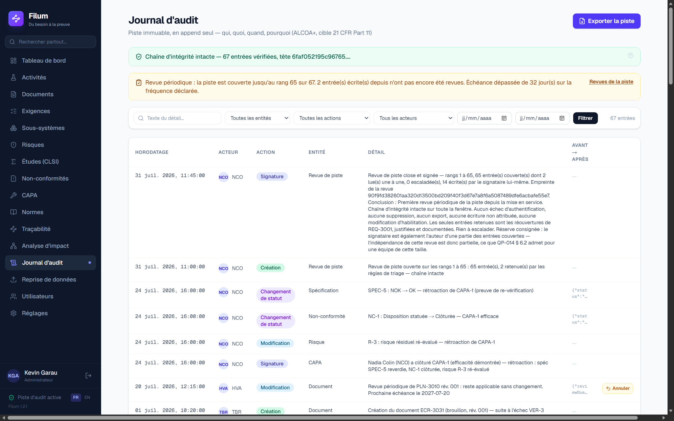
La piste d'audit — qui, quoi, quand, pourquoi, avant → après.

La chaîne d'intégrité
Chaque entrée porte l'empreinte de la précédente. Modifier ou supprimer une entrée directement dans la base — hors de l'application, depuis la console du serveur — rompt le maillon de toutes les suivantes. Un bandeau en haut du journal vérifie la chaîne à chaque affichage : vert quand elle est intacte, rouge quand elle ne l'est pas, avec le rang exact de la rupture. L'export CSV emporte le rang et les deux empreintes de chaque entrée, si bien que la chaîne se recalcule hors de Filum à partir du seul fichier.
🔒 Le chaînage DÉTECTE une altération, il ne l'empêche pas — et quelqu'un qui écrit dans la base peut recalculer la chaîne entière. C'est la tête de chaîne inscrite dans l'archive d'inspection, puis contresignée par une autorité d'horodatage, qui rend l'altération indéniable : une chaîne recalculée après coup ne redonnera pas la tête horodatée. Produire des archives horodatées et en consigner les ancres hors du système fait donc partie du dispositif, pas du confort.

La revue périodique de la piste
La chaîne dit que la piste n'a pas été altérée. Elle ne dit pas qu'elle a été LUE — et une piste que personne ne relit ne détecte rien, elle archive. Le lien « Revues de la piste », en haut du journal, ouvre l'écran des revues périodiques. Le projet d'Annexe 11 en fait une exigence explicite.
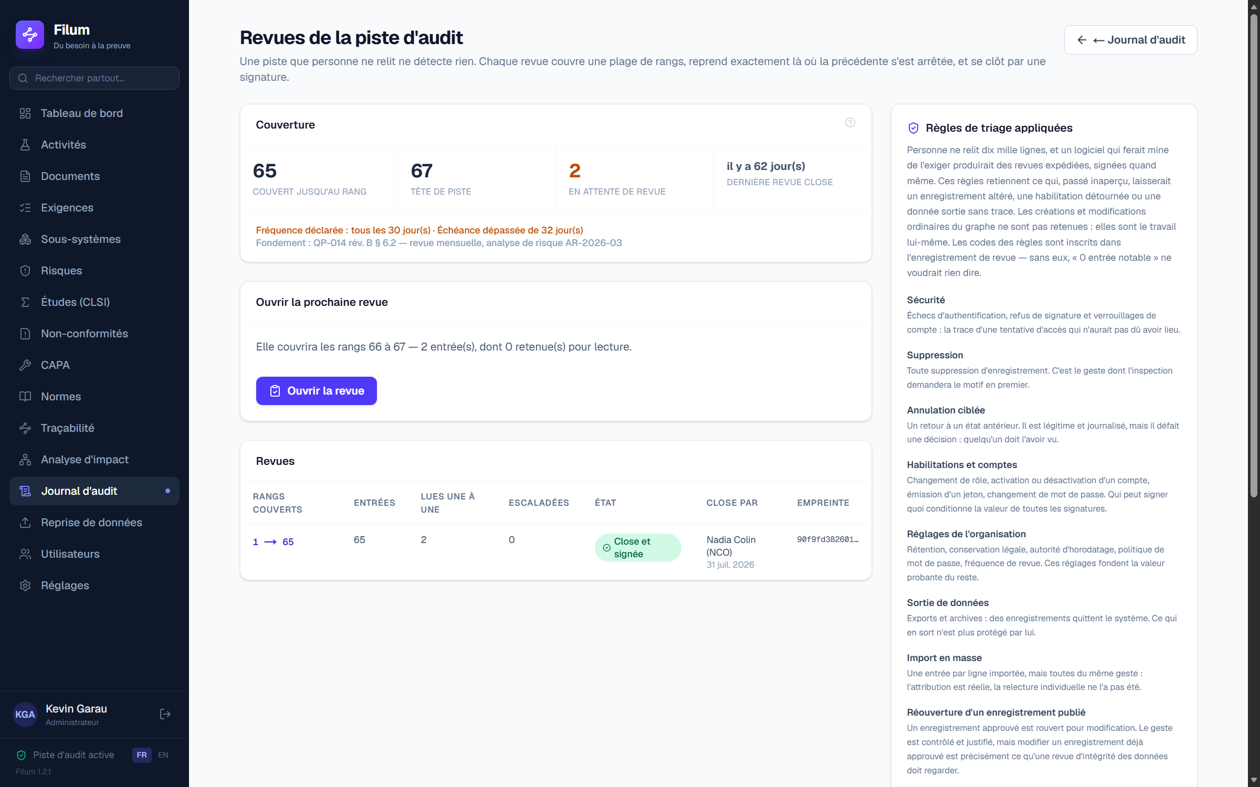
Les revues de la piste : couverture, fenêtre suivante, règles de triage.
La couverture se compte en RANGS, pas en dates. Une revue « du 1er au 31 mars » laisserait passer ce qui s'écrit le 31 à 23 h 59 pendant qu'on la clôture : la suivante commencerait au 1er avril, et ces entrées ne seraient lues par personne. Chaque revue commence donc exactement au rang qui suit la précédente, et l'écart entre le dernier rang couvert et la tête de piste est affiché en permanence sur le journal.
Ouvrez une revue : sa fenêtre est FIGÉE à cet instant. Ce qui s'écrit pendant que vous la menez — y compris vos propres verdicts — appartient à la revue suivante. Ce n'est pas un effet de bord : c'est ainsi que le travail du relecteur est relu à son tour.
Personne ne relit dix mille lignes. Des règles de triage risque-fondées désignent les entrées à lire une à une : sécurité, suppression, annulation ciblée, habilitations, réglages de l'organisation, sortie de données, import en masse, réouverture d'un enregistrement publié, revue défaite, écriture non attribuée. Le reste est COMPTÉ, pas lu, et l'enregistrement le dit ainsi. Les créations et modifications ordinaires ne sont pas retenues : elles sont le travail lui-même. Les signatures non plus — elles sont déjà revues par le processus qui les produit.
Chaque entrée retenue reçoit un verdict : Attendu, Expliqué, ou Escaladé. Les deux derniers exigent un motif — sans lui, l'enregistrement dirait qu'on a regardé sans dire ce qu'on a vu. La clôture est refusée tant qu'une seule entrée reste sans verdict.
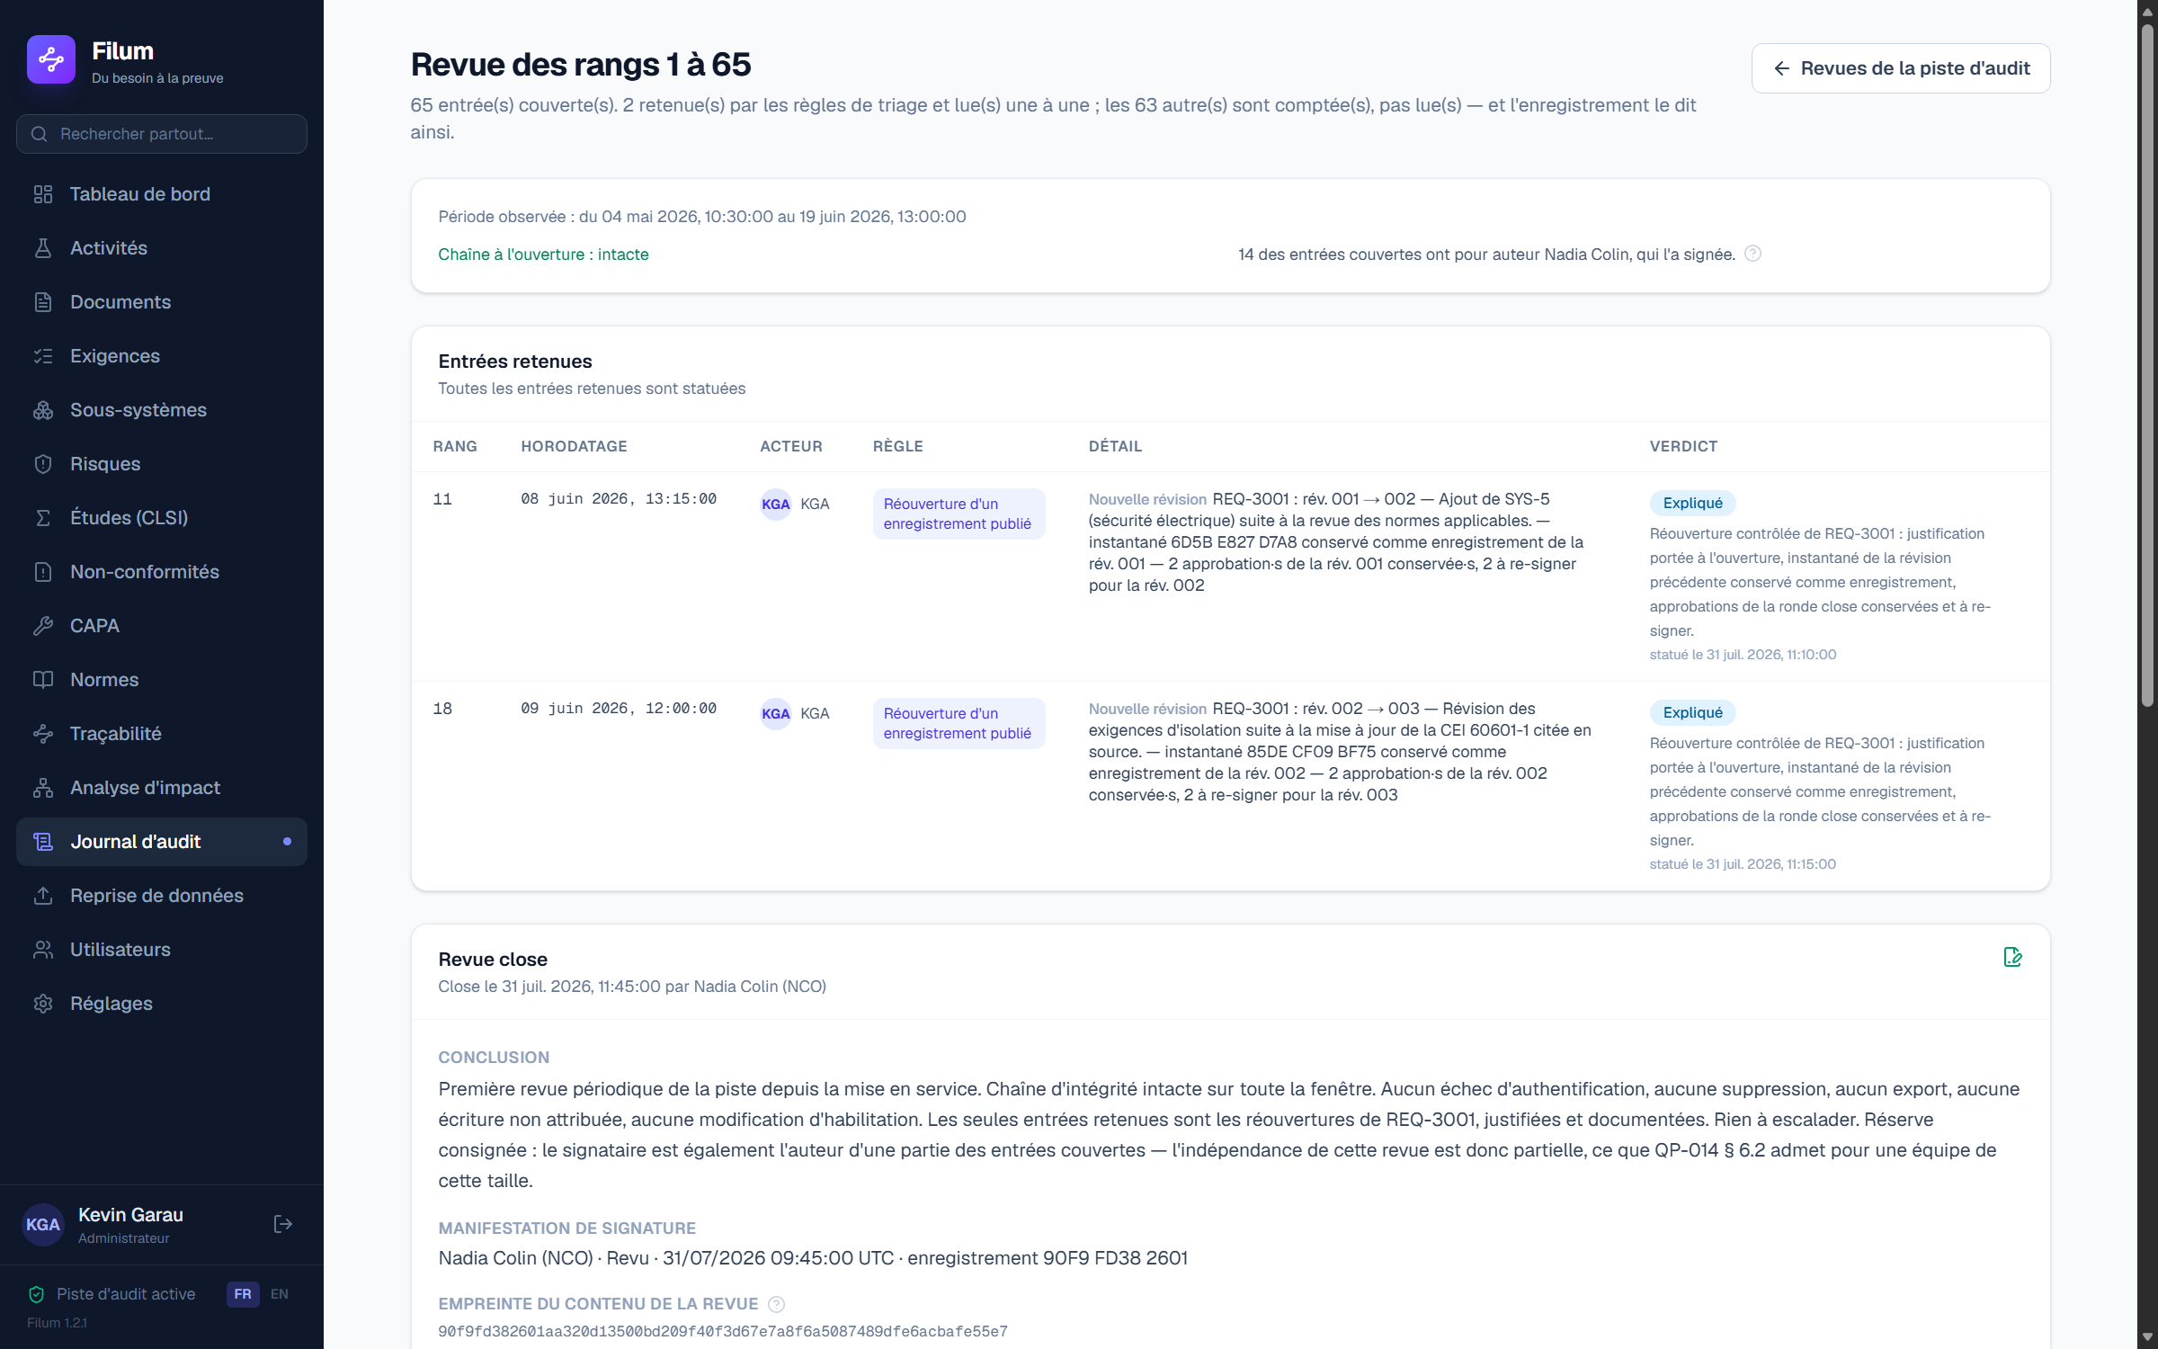
Une revue en cours : chaque entrée retenue, sa règle, son verdict et son motif.
La clôture est une signature : votre mot de passe est redemandé, et la manifestation porte votre nom imprimé, la date, la signification « Revu » et l'empreinte du CONTENU de la revue — fenêtre, comptes, règles appliquées, verdicts et conclusion. Sans cette empreinte, « revu le 6 août » ne dirait pas QUOI a été revu. Une revue close ne se rouvre pas : une correction passe par la revue suivante, comme une révision de document.
💡 Déclarez votre fréquence de revue dans Réglages. Filum n'en impose aucune — la bonne période dépend de votre volume d'activité — mais sans elle, aucune échéance ne peut être calculée et l'écran vous le dit.
🔒 Filum ne juge pas à votre place. Il ne sait pas distinguer une modification légitime d'une modification suspecte : cela demande de connaître le projet, le contexte et les gens. Il ne bloque rien à l'échéance non plus — refuser une écriture parce qu'une revue est en retard punirait la donnée pour une faute de procédure. Et il n'interdit pas de relire ses propres actes : dans une équipe de trois personnes, l'exiger rendrait la revue impossible. Il MESURE cette part et l'inscrit dans l'enregistrement, pour que l'inspecteur le sache sans avoir à le déduire.

Sortir la piste pour une inspection
Le bouton « Exporter la piste » produit un fichier CSV COMPLET — l'écran, lui, plafonne l'affichage à 200 lignes. Les filtres actifs sont appliqués à l'export : vous pouvez donc répondre précisément à « toutes les actions de M. X entre janvier et mars », qui est la première demande d'un inspecteur. La génération de l'export est elle-même journalisée : on sait qui a extrait quoi, et quand.
💡 Filtrez par acteur ET par période avant d'exporter : vous remettez alors exactement ce qui est demandé, ni plus ni moins.

L'annulation ciblée (revert)
L'annulation ciblée ne s'applique qu'aux MODIFICATIONS de contenu : ni une création, ni une suppression, ni une signature, ni un changement d'état ne se défont d'un clic — on ne peut pas défaire une signature par une annulation. Sur une modification, le bouton « Annuler cette action » rétablit l'état antérieur du seul élément concerné, sans toucher au reste. L'annulation elle-même est journalisée comme une nouvelle entrée — on n'efface jamais l'historique, on l'enrichit. C'est plus sûr qu'un « Ctrl+Z » global qui balaierait des changements légitimes.
💡 Cherchez d'abord dans le journal (filtre par acteur ou par entité) avant d'annuler : vous verrez la chaîne exacte des changements et n'annulerez que le bon.

17. Administration des utilisateurs
Menu « Utilisateurs » (Administrateur uniquement) : créez des comptes, attribuez les rôles, ouvrez ou réinitialisez un accès, désactivez un compte (ses sessions sont révoquées immédiatement). Créer une personne sans accès de connexion l'ajoute comme « référencée » : elle peut être désignée signataire ou exécutante sans avoir accès à l'application.
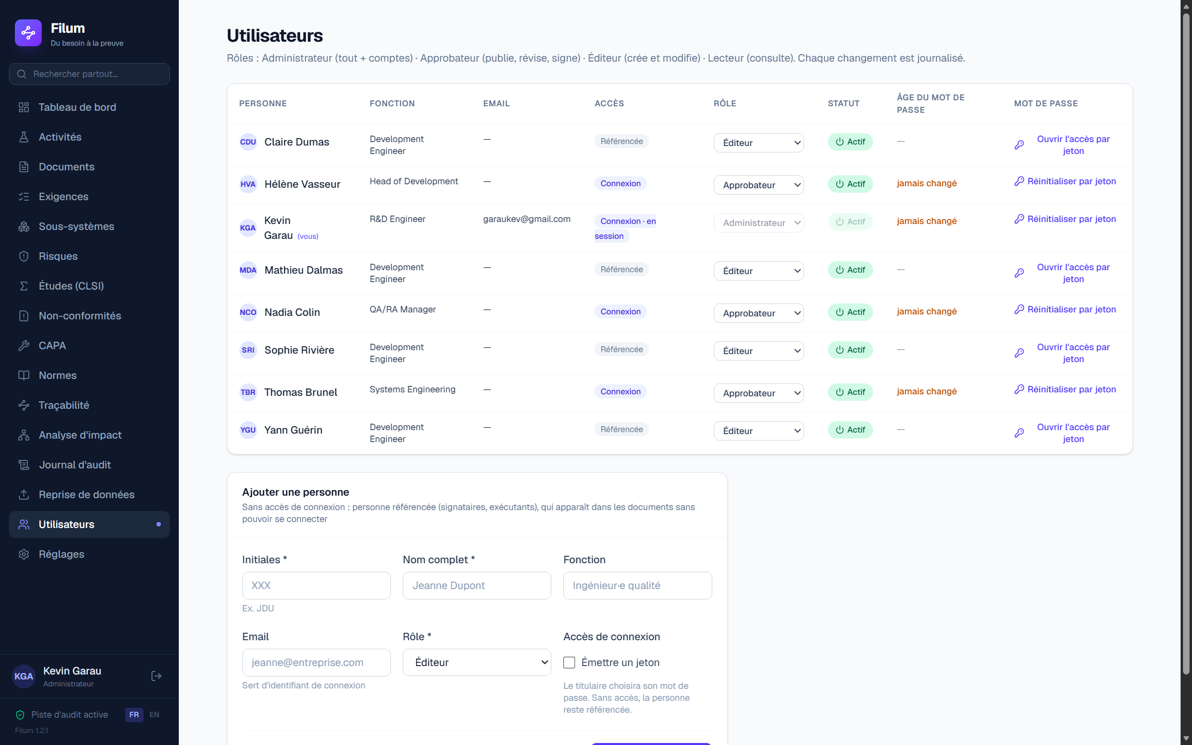
La gestion des comptes — chaque changement est journalisé.

Ouvrir ou réinitialiser un accès : le jeton
Vous ne saisissez jamais le mot de passe de quelqu'un d'autre. Le bouton de la colonne « Mot de passe » émet un jeton à usage unique, valable 24 heures, affiché une seule fois : notez-le, il n'est conservé que sous forme d'empreinte et rien ne permet de le retrouver ensuite. Les sessions ouvertes du compte sont révoquées au passage — on réinitialise précisément quand on soupçonne qu'un accès échappe à son titulaire.
Remettez ce jeton à son titulaire par le canal que prescrit votre procédure : de vive voix, par téléphone, par votre messagerie interne. Filum n'a aucun canal sortant et ne l'enverra pas à votre place — c'est le prix de « rien ne quitte votre infrastructure ». Le titulaire le consomme depuis l'écran de connexion, lien « J'ai un jeton de réinitialisation », et choisit LUI-MÊME son mot de passe.
🔒 C'est la clause 21 CFR 11.200(a)(3) qui commande. Un administrateur qui SAISIT le mot de passe d'un compte en détient les deux composants de signature — l'identifiant, qui est public, et le secret : il peut signer à la place de son titulaire sans collaborer avec personne. Une réserve subsiste, et il faut la connaître : l'administrateur voit le jeton qu'il émet. Mais il lui faut désormais AGIR, l'acte est horodaté dans la piste d'audit, et le titulaire le constate aussitôt puisque son jeton est refusé comme « déjà utilisé ». Si cela vous arrive, signalez-le.
🔒 Toute suppression réservée à l'administrateur exige un motif écrit, conservé dans le journal d'audit. On ne supprime rien « en silence » : la raison fait partie de la trace.

18. Réglages : votre compte, vos programmes, votre clé IA
Le menu « Réglages » est accessible à TOUS les rôles — chacun doit pouvoir changer son propre mot de passe, sans quoi une signature électronique ne serait pas réellement attribuable à une personne.
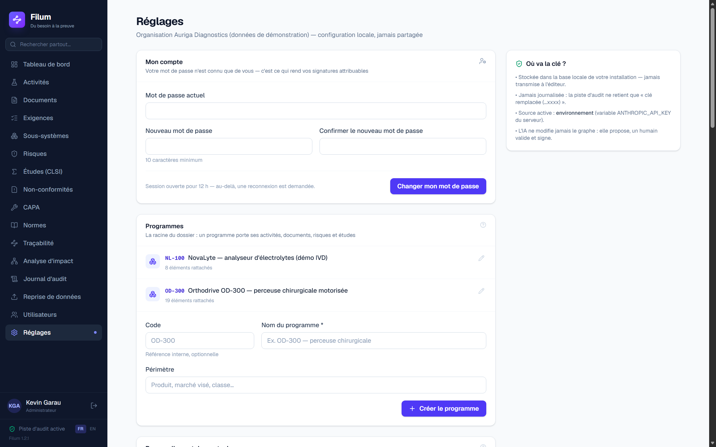
Réglages : compte personnel pour tous, programmes et clé IA pour l'administrateur.

Mon compte
Changez votre mot de passe (dix caractères minimum) en fournissant l'ancien. Toutes vos AUTRES sessions sont alors révoquées — celle en cours reste ouverte. C'est le geste à faire à chaque doute sur la confidentialité de votre mot de passe. Si vous l'avez oublié, ne demandez pas qu'on vous en donne un : demandez un jeton, et choisissez le nouveau vous-même.

Renouvellement des mots de passe
Filum enregistre la date de votre dernier changement de mot de passe, et l'écran des utilisateurs en affiche l'âge pour chaque compte : c'est ce qui rend possible la revue périodique des identifiants qu'attend le 21 CFR 11.300(b). Le tout premier compte administrateur d'une installation fait exception et doit renouveler son mot de passe dès la première connexion : celui-ci vient du fichier de composition remis à votre informatique, ce n'est donc pas un secret mais un sésame temporaire, et une signature apposée ensuite ne serait attribuable à personne.
Votre organisation peut aussi déclarer une durée de validité, dans Réglages. Ce champ est volontairement vide par défaut : la clause n'impose aucune durée, et le NIST SP 800-63B déconseille l'expiration périodique arbitraire, qui pousse aux incréments prévisibles — « Filum2026! » puis « Filum2027! ». Ne pas expirer est donc une décision défendable, à condition de l'écrire et de tenir la revue des comptes. Quand une durée est déclarée et dépassée, l'écran de renouvellement s'impose et rien d'autre n'est accessible avant le changement.
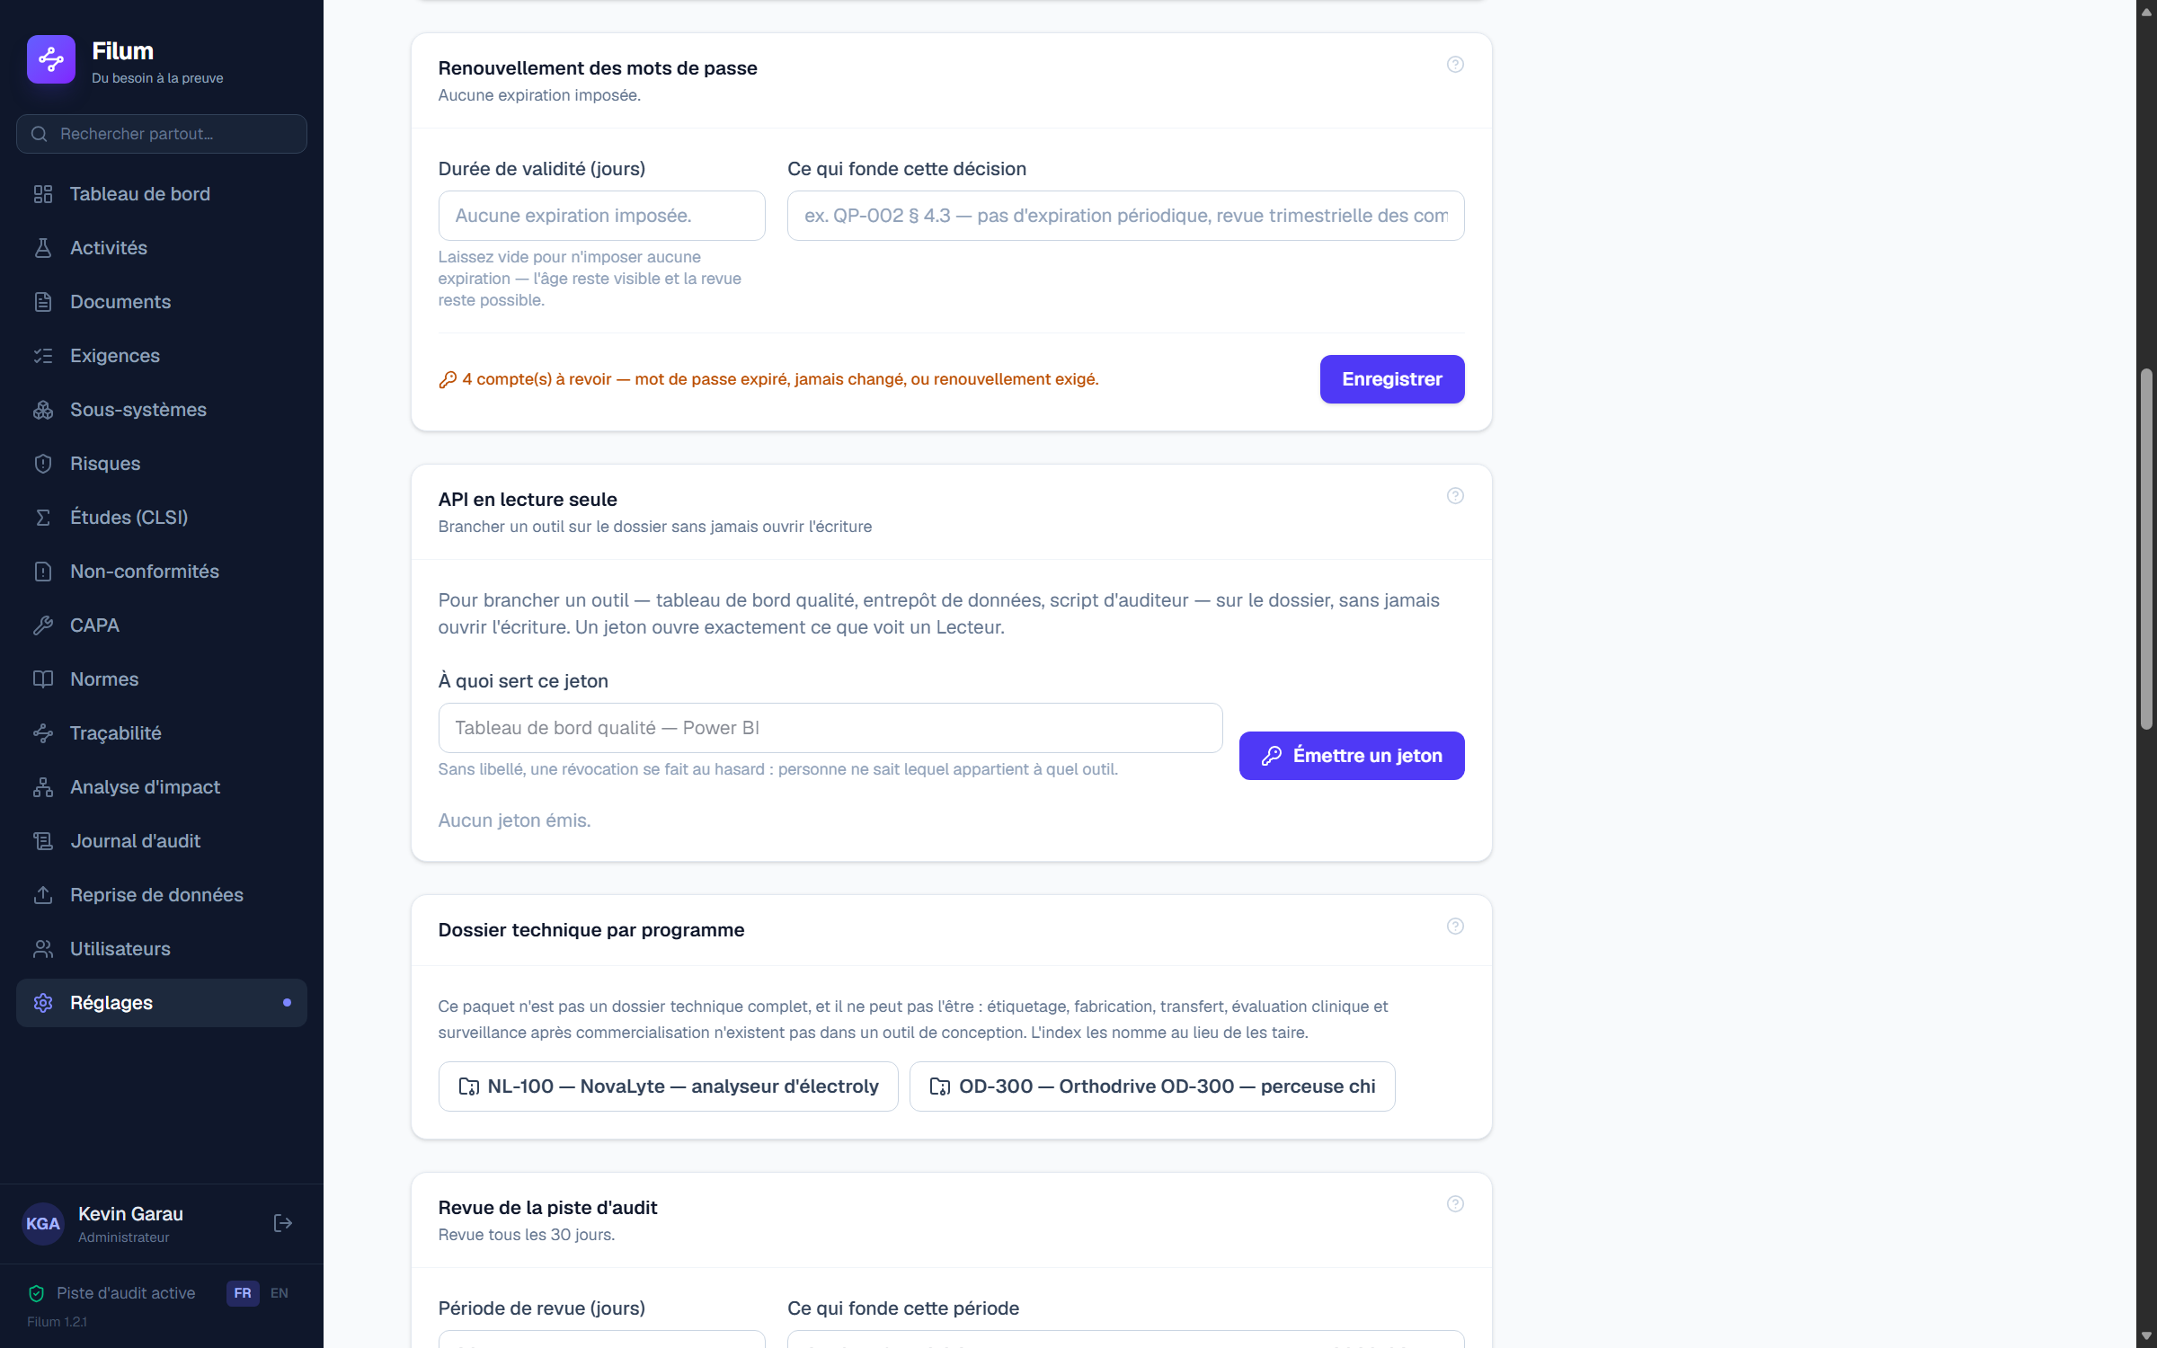
Le renouvellement des mots de passe — durée vide par défaut, et ce qui fonde la décision à écrire à côté.

Programmes (administrateur)
Un programme est le produit ou la famille de produits sur lequel portent vos activités. Créez-en autant que nécessaire ; un programme ne peut être supprimé que s'il ne porte plus aucun contenu.

Assistant IA — votre clé, votre contrat
L'assistant de pré-rédaction fonctionne avec VOTRE clé d'API Anthropic, saisie ici. Elle est stockée dans votre base, jamais chez l'éditeur, et l'appel part de votre serveur sous votre propre contrat : aucune donnée de conception ne transite par Filum. Le bouton de test vérifie la clé sans consommer de jetons.
Ce qui part à l'API est écrit sous le bloc de l'assistant, sur chaque document : le contexte de rédaction — activité, besoins, exigences, spécifications, protocoles et résultats qui les vérifient, registre de risques, initiales des intervenants. Les chemins de fichiers et les données brutes ne sortent jamais.
🔒 L'IA PROPOSE, l'humain valide et signe. Un brouillon proposé n'entre dans un document qu'après acceptation explicite, et l'origine reste tracée. Aucune décision réglementaire n'est automatisée.

19. Données, sauvegarde et sécurité
Quoi | Où / comment
Toutes les données | Sur le serveur, dans deux volumes Docker : la base et les fichiers déposés. Sauvegarder l'un sans l'autre laisserait des preuves d'essai orphelines — la procédure et son contrôle figurent dans le guide d'installation.
Fichiers de mesures importés | Dossier des imports — conservés tels qu'importés, à inclure dans la sauvegarde.
Avant une mise à jour | Votre informatique sauvegarde les deux volumes AVANT de mettre à jour l'image — la procédure et le contrôle de l'archive figurent dans le guide d'installation.
Clé IA | Saisie dans Réglages, elle est stockée dans VOTRE base — donc présente dans vos sauvegardes, à protéger comme un secret. Les appels partent de votre serveur, sous votre propre contrat : aucune donnée ne transite par l'éditeur.
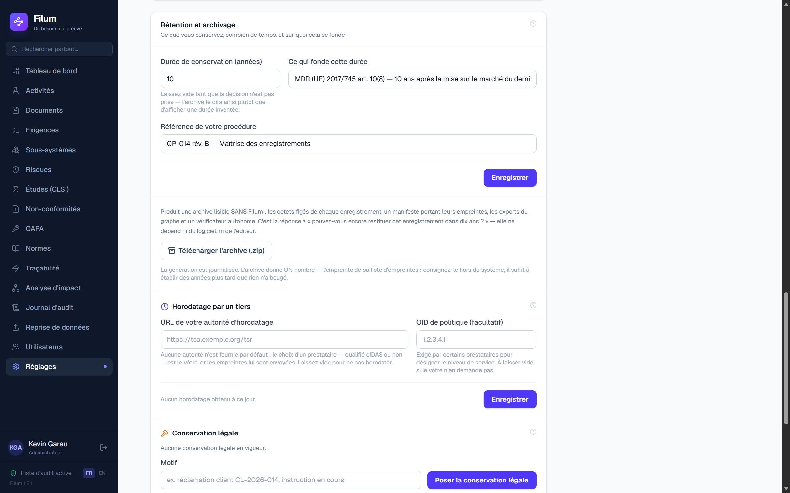
Rétention, archive d'inspection et conservation légale — la carte des Réglages, réservée à l'administrateur.

Combien de temps garde-t-on tout cela ?
Filum ne supprime JAMAIS un enregistrement figé : aucune purge, aucune expiration, aucune corbeille qui se vide. La durée de conservation se déclare dans Réglages — la durée, ce qui la fonde (ISO 13485 § 4.2.5, MDR art. 10(8)…) et la référence de votre propre procédure. Elle ne déclenche rien : elle est reportée sur chaque enregistrement de l'archive sous forme d'échéance, pour que la décision figure au dossier. Tant qu'aucune durée n'est déclarée, l'archive l'écrit noir sur blanc au lieu d'afficher une valeur inventée.

Le dossier technique, par programme
Réglages → « Dossier technique par programme ». Un téléchargement par programme, et il répond à une question DIFFÉRENTE de celle de l'archive d'inspection. L'archive prouve que vos enregistrements sont authentiques ; ce paquet-ci montre si le dossier est complet, et où est chaque pièce.
Il indexe ce que Filum détient sur les 50 éléments du référentiel de diagnostic — celui-là même que nous remettons en amont d'une mission — chacun rattaché à sa clause ISO 13485, à sa référence historique 21 CFR 820.30 et à sa section d'Annexe II. Chaque ligne dit ce qui est couvert, ce qui est partiel, ce qui manque, et ce qui doit venir de votre système qualité.
1. index-dossier-technique.csv — les 50 lignes, avec leurs références réglementaires, leur statut et ce qui a été trouvé.
2. dossiers/ — le dossier de conception compilé pour chaque activité, avec son analyse de complétude.
3. enregistrements/ — les octets figés de chaque document publié, tels qu'ils ont été signés.
4. donnees/ — la matrice de traçabilité, et empreintes.sha256 pour vérifier le paquet entier.
🔒 AUCUN STATUT N'EST SAISI. « Couvert », « partiel », « absent » se déduisent du graphe au moment de l'export, et changent quand le graphe change. Un index dont les statuts seraient tapés à la main serait un document d'intention, pas un état — et c'est précisément ce qu'un auditeur cherche à distinguer.
🔒 CE PAQUET N'EST PAS UN DOSSIER TECHNIQUE COMPLET, et sa lettre d'accompagnement le dit en toutes lettres. Étiquetage, notice, spécifications de fabrication, transfert en production, évaluation clinique et surveillance après commercialisation n'existent pas dans un outil de conception : quinze des cinquante éléments sont nommés hors périmètre, chacun avec la source dont il doit venir. Un index qui les tairait aurait l'air complet — et le dossier ne le serait pas.
💡 L'export est journalisé avec l'état de l'index au moment où il sort : un dossier remis avec des éléments absents ne peut pas être présenté plus tard comme s'il avait été complet.

L'archive d'inspection
Le bouton « Télécharger l'archive » des Réglages produit un dossier lisible SANS Filum : les octets figés de chaque enregistrement, un manifeste ouvrable dans un tableur, les exports CSV du dossier, la piste d'audit complète, et un fichier d'empreintes au format standard de sha256sum. C'est la réponse à « pourrez-vous encore restituer cet enregistrement dans dix ans ? » — une durée réglementaire de dix à quinze ans dépasse la vie de n'importe quelle installation logicielle, donc la restitution ne peut pas dépendre du logiciel.
La lettre d'accompagnement de l'archive donne UN nombre : l'empreinte du fichier d'empreintes, qui porte lui-même celle de tous les autres fichiers. Recopiez-le dans l'enregistrement de votre revue de direction. Des années plus tard, ce seul nombre établit que l'archive présentée est bien celle produite ce jour-là. Sur un poste Linux ou macOS, « sha256sum -c empreintes.sha256 » vérifie tout ; ailleurs, « node verifier.mjs », fourni dans l'archive, fait la même chose sans rien installer.
💡 Produisez une archive aux moments qui comptent : chaque revue de direction, avant chaque mise à jour majeure, à la clôture d'un programme, au décommissionnement. Et conservez-la ailleurs que sur le serveur qu'elle doit survivre.
🔒 Un enregistrement abîmé sur le disque est marqué ALTÉRÉ dans le manifeste et inclus quand même. Le retirer produirait une archive d'apparence saine — ce serait pire que le défaut lui-même.

Horodater l'archive par un tiers
Une empreinte établit qu'un contenu n'a pas bougé. Elle n'établit pas qu'il existait à une date donnée : rien n'empêche de calculer aujourd'hui l'empreinte d'un document antidaté. C'est à cela que sert l'horodatage par un tiers, normalisé par la RFC 3161. Renseignez dans Réglages l'URL de VOTRE autorité d'horodatage — Filum n'en fournit aucune par défaut, parce que les empreintes lui sont envoyées et que le choix d'un prestataire, qualifié eIDAS ou non, vous appartient. Le bouton « Tester l'autorité » horodate une empreinte factice, sans rien écrire dans votre dossier.
Une fois l'autorité configurée, chaque archive emporte un fichier « horodatage.tsr » : le jeton par lequel l'autorité contresigne l'ancre. La lettre d'accompagnement donne la commande openssl qui le vérifie, ancre comprise. Filum horodate l'ancre, et elle seule — appeler une autorité externe à chaque mise en revue rendrait l'approbation de vos documents dépendante d'un service tiers, ce qu'un dispositif médical ne peut pas se permettre.
💡 Si l'autorité est injoignable au moment de l'extraction, l'archive est produite quand même, sans jeton, et le dit noir sur blanc. Elle atteste seulement moins : relancez l'extraction quand le service est rétabli.

La conservation légale
Une réclamation arrive, une inspection s'annonce, un litige s'ouvre : à partir de cet instant, toute suppression devient une destruction de preuve. Un administrateur pose la conservation légale depuis Réglages, avec un motif écrit. Elle suspend immédiatement TOUTE suppression dans l'installation — y compris celles qu'un administrateur peut faire par ailleurs, y compris la purge des fichiers d'import lancée depuis la console du serveur. Une tentative de suppression affiche alors un bandeau citant le motif et la date de pose.
🔒 Lever la conservation exige son propre motif, distinct de celui de la pose. Poser ne fait que restreindre ; lever rouvre la possibilité de supprimer. La piste d'audit doit pouvoir dire qui a rouvert, quand, et sur quelle décision.

20. Dépannage
Problème | Solution
Mot de passe oublié | Un administrateur le réinitialise dans « Utilisateurs » — vos sessions ouvertes sont alors révoquées. Si c'est le dernier compte administrateur : votre informatique lance « docker compose exec filum node scripts/reset-admin.mjs » sur le serveur ; l'opération est journalisée.
La page affiche « connexion » en boucle | Session expirée, compte désactivé, ou compte verrouillé après plusieurs échecs (15 min par défaut). Voyez un administrateur — la piste d'audit indique lequel des trois.
Une action ne fait rien / un encart me refuse | Votre rôle ne l'autorise pas : l'encart ou la bannière nomme le rôle requis et le vôtre. Rien n'a été enregistré. Demandez l'élévation à un administrateur.
Impossible de publier un document | Il reste des signatures manquantes ou des fils de revue non résolus — la carte Approbations liste ce qui bloque.
Impossible de supprimer un document | Il est publié ou porte des signatures : c'est un enregistrement. La voie conforme est une nouvelle révision.
Le service ne répond plus | Votre informatique vérifie l'état du conteneur (« docker compose ps ») et ses journaux (« docker compose logs -f filum »).

21. Périmètre : ce que Filum fait, et ce qu'il ne fait pas
Ce chapitre existe pour vous éviter de chercher une fonction qui n'existe pas. Tout ce qui figure à gauche se fait dans le logiciel ; tout ce qui figure à droite n'y est pas, et n'est accompagné d'aucune promesse de date.
Ce qui est en place | Ce qui n'existe pas
Traçabilité — Graphe besoin → exigence → spécification → essai → preuve. Matrice et analyse d'impact générées, jamais périmées. | Ce n'est pas un eQMS — Ni formation, ni fournisseurs, ni réclamations, ni audits internes, ni revue de direction.
Qualité d'énoncé — Contrôles déterministes à la frappe, gabarits EARS, reformulation proposée — jamais écrite. | Pas de gestion de configuration — Ni ligne de base, ni article de configuration, ni comparaison entre deux états figés.
Gestion documentaire — Brouillon → Revue → Publié, contenu gelé dès la mise en revue. NDR, DHF, RMF, NCR, CAPA générés en .docx. | IEC 62304 à l'état d'ébauche — Pas de cycle de vie logiciel outillé, pas de suivi d'anomalies, pas de gestion des SOUP.
Signature électronique — Deux composants à chaque signature, manifestation lisible, empreinte du contenu attesté. | Aucun canal sortant — Filum n'envoie pas de courriel : ni notification, ni rappel d'échéance, ni relance d'approbateur.
Risque ISO 14971 — FMEA, matrice 5×5, ALARP. Une maîtrise n'est vérifiée que si les essais qui la portent sont clos favorablement. | Pas d'intégration à votre système d'information — Ni webhook, ni connecteur PLM / ERP / ALM, ni ReqIF. Filum n'est pas un ERP et n'en tient pas lieu.
Validation de méthodes IVD — Six protocoles CLSI calculés en interne — EP05, 06, 09, 17, 25, 26 — verdict conforme / non conforme automatique. | Une installation, une organisation — Pas de multi-locataire : l'isolement se fait par instance, une par entité.
Non-conformités et CAPA — Cycles verrouillés. Pas de clôture sans efficacité prouvée par un essai repassé favorable. | On ne signe que ce que Filum produit — Pas de signature d'un PDF déposé ni d'un fichier venu d'ailleurs.
Dossier technique — Le paquet qu'un inspecteur demande : index sur 50 éléments réglementaires, statuts déduits du graphe. | Les entrées d'audit déjà écrites ne se retraduisent pas — La piste est bilingue ; ce qui a été inscrit avant reste dans sa langue.
Conformité du logiciel — Piste d'audit chaînée ET REVUE, archive vérifiable hors Filum, horodatage RFC 3161, rétention déclarée, conservation légale. | Les utilisateurs simultanés ne sont pas qualifiés — La montée en volume est mesurée ; la simultanéité ne l'est pas.
Reprise de vos données — Vos classeurs Excel et documents Word tels quels, liens résolus par VOS codes, aperçu à blanc obligatoire avant toute écriture. | Ni application mobile, ni mode hors ligne — Application web servie par votre serveur, pour écran d'ordinateur.
Exploitation — Docker auto-hébergé, interface FR / EN, quatre rôles, pack de validation IQ/OQ remis.

Ce qui reste à la charge de votre organisation
Aucun logiciel ne rend une organisation conforme. Les points suivants relèvent de vos procédures, et votre éditeur ne peut pas les reprendre à son compte :
- La certification du 21 CFR §11.100(c), s'il y a lieu : elle engage l'entité juridique dont les collaborateurs signent, par lettre à signature manuscrite adressée à la FDA. Aucun éditeur ne peut la porter à votre place.
- La qualification d'installation, opérationnelle et de performance dans VOTRE environnement, la décision de criticité du système et votre politique de revalidation après mise à jour. Le pack livré alimente vos protocoles ; il ne les remplace pas.
- La FRÉQUENCE de revue de la piste d'audit, et le JUGEMENT porté à chaque revue. Filum calcule la couverture, désigne ce qui mérite d'être lu, exige un verdict motivé sur chaque entrée retenue et signe la clôture — mais il ne sait pas distinguer une modification légitime d'une modification suspecte, et il n'impose aucune période : la bonne dépend de votre volume d'activité et de la criticité du système. L'indépendance du relecteur est mesurée et consignée sur chaque revue, jamais imposée — à votre système qualité de dire si elle suffit.
- Les sauvegardes — base ET volume de fichiers ensemble — et la restriction de l'accès direct à la base. Les contrôles du logiciel s'appliquent aux écritures faites PAR l'application ; un accès direct au fichier de base écrit hors de ces contrôles.
- La déclaration de votre durée de conservation et de ce qui la fonde, le choix éventuel d'une autorité d'horodatage, et la production des archives d'inspection aux moments que prescrit votre procédure.
- Le canal de remise des jetons de réinitialisation, et la consigne donnée aux utilisateurs de signaler un jeton refusé comme « déjà utilisé ».
🔒 Nous n'écrivons jamais que Filum est « conforme au 21 CFR Part 11 ». La certification du §11.100(c) engage l'entité juridique dont les collaborateurs signent, par lettre à signature manuscrite adressée à la FDA — aucun éditeur ne peut la porter à votre place. Ce que nous fournissons : une matrice clause par clause, une note d'intégrité des données avec son protocole de vérification, et un pack de validation rejouable chez vous.
💡 Ce chapitre est la version courte. La note de périmètre remise avec le logiciel développe chaque ligne, énonce les trois choix de conception qui expliquent les absences, et nomme les cas où Filum ne convient pas. Demandez-la : elle est faite pour être lue avant de s'engager, pas après.

Manuel généré depuis l'application réelle, version 1.2.1 — toutes les captures proviennent d'une instance en fonctionnement. Pour toute question : garaukev@gmail.com.

